**ФЕДЕРАЛЬНОЕ ГОСУДАРСТВЕННОЕ ОБРАЗОВАТЕЛЬНОЕ УЧРЕЖДЕНИЕ ВЫСШЕГО ПРОФЕССИОНАЛЬНОГО ОБРАЗОВАНИЯ**

**ДАЛЬНЕВОСТОЧНАЯ АКАДЕМИЯ ГОСУДАРСТВЕННОЙ СЛУЖБЫ**

ДИПЛОМНАЯ РАБОТА

ФОРМИРОВАНИЕ И РЕАЛИЗАЦИЯ МОЛОДЕЖНОЙ ПОЛИТИКИ

В РЕСПУБЛИКЕ САХА (ЯКУТИЯ)

**Хабаровск 2009**

**СОДЕРЖАНИЕ**

ВВЕДЕНИЕ

ГЛАВА 1. МОЛОДЕЖНАЯ ПОЛИТИКА КАК ОБЪЕКТ ГОСУДАРСТВЕННОГО УПРАВЛЕНИЯ

1.1 Сущность и содержание молодежной политики

1.2 Формы и методы реализации молодежной политики в Российской Федерации

ГЛАВА 2. НОРМАТИВНАЯ И ПРАВОВАЯ БАЗА ПО ФОРМИРОВАНИЮ И РЕАЛИЗАЦИИ МОЛОДЕЖНОЙ ПОЛИТИКИ

2.1 Нормативно-правовые основы молодежной политики в Российской Федерации

2.2 Нормативно-правовое регулирование в сфере молодежной политики Республики Саха (Якутия)

ГЛАВА 3. АНАЛИЗ ДЕЯТЕЛЬНОСТИ ОРГАНОВ ГОСУДАРСТВЕННОГО УПРАВЛЕНИЯ ПО ФОРМИРОВАНИЮ И РЕАЛИЗАЦИИ МОЛОДЕЖНОЙ ПОЛИТИКИ В РЕСПУБЛИКЕ САХА (ЯКУТИЯ)

3.1 Реализация молодежной политики в Республике Саха (Якутия)

ГЛАВА 4. МЕРОПРИЯТИЯ ПО СОВЕРШЕНСТВОВАНИЮ МОЛОДЕЖНОЙ ПОЛИТИКИ В РЕСПУБЛИКЕ САХА (ЯКУТИЯ)

4.1 Пути эффективной реализации молодежной политики в Республике Саха (Якутия)

ЗАКЛЮЧЕНИЕ

Список использованных источников и литературы

#### Введение

**Актуальность темы исследования.** Социализации российской молодежи, ее полноценному включению в общественные процессы способствует особая отрасль социальной политики в России - государственная молодежная политика. Необходимость создания основы устойчивого экономического и духовного развития России, обеспечения достойной жизни населения, укрепления и развития генофонда, конкурентоспособности и национальной безопасности государства требуют реализации эффективной, целостной и последовательной государственной молодежной политики. История России свидетельствует, что в периоды, когда удавалось сплотить и организовать молодое поколение, государство и общество заметно продвигались вперед в решении социально-экономических, политических, геополитических и других проблем.

В программе социально-экономического развития России отмечается, что «необходимо актуализировать работу по воспитанию компетентных и ответственных, нравственно и физически здоровых граждан, … обратить внимание органов управления всех уровней на социальное развитие детей и молодежи, обеспечение их прав на качественное образование, творческое развитие, содержательный досуг». Молодежь – предмет особого внимания государства и общества. Именно оно является наиболее активной составляющей гражданского общества, молодые лучше приспособлены к внедрению инновационных проектов и технологий в различных сферах, молодежь определяет воспроизводство населения, развитие трудовых ресурсов и экономики страны в перспективе. Актуальность выработки новых теоретически обоснованных подходов, научного поиска путей совершенствования политики государства, проводимой в данной сфере, обусловлено с необходимостью формирования объективных условий для реализации созидательного потенциала молодежи в структуре государства и общества.

Кроме этого, мощный инновационный потенциал молодежи при определенных условиях может иметь как конструктивную, созидательную направленность, так и деструктивное воздействие, способное нанести ущерб государству и обществу. Молодежные движения периодически становятся активными участниками политического процесса (Франция в 1968 г., Китай в 1989 г. и пр.). Всплеск гражданской активности молодежи наблюдается в ряде государств, переживающих процессы демократизации (Сербия в 1999-2000 гг., Белоруссия начиная с 2000 г., Грузия в 2008 г., Украина в 2004 г. и 2006-2009 гг., Киргизия в 2005 г., 2007 г., Молдова в 2009 г. И другие государства). В настоящее время проблема социализации молодежи - одна из наиболее насущных для всего мирового сообщества и что зафиксировано в Декларации тысячелетия ООН. В этой связи возрастает актуальность выработки на теоретическом уровне понимания места молодежи в политике, механизмов ее участия, поиска эффективных путей вовлечения молодежи в социальные процессы.

Необходимо признать, что на современном этапе многие проблемы молодежи, молодежной политики, деятельность органов власти на всех уровнях все еще не стали предметом специального внимания и их решения социальными институтами общества. Вследствие данного обстоятельства этого достаточно востребованным является изучение состояния современной молодежной политики на федеральном, региональном и муниципальном уровнях, обобщение практики реализации приоритетных направлений в данной сфере. В этой ситуации особенно возрастает значимость практической деятельности органов государственной власти по решению острых социальных молодежных проблем на уровне субъектов Российской Федерации, в том числе в Республике Саха (Якутия).

Еще одним свидетельством актуальности избранной нами темы исследования является недостаточная разработанность в отечественной научной литературе вопросов теории и методологии молодежного движения, различных проблем молодежной политики, в том числе и критического осмысления опыта реализации молодежной политики. Практически всеми исследователями отмечается, что «в стране ощущается нехватка литературы, в которой бы молодежная проблематика рассматривалась с разных сторон и с привлечением богатого фактического материала».

Немаловажным обстоятельством является и то обстоятельство, что возникла необходимость в обобщении накопленного опыта реализации молодежной политики, в частности в Республике Саха (Якутия).

В связи с этим, выбранная нами тема исследования представляет несомненный теоретический и практический интерес, в частности для органов государственной и муниципальной власти.

**Степень научной разработанности проблемы.** После развала комсомольского движения, утери «советской» концепции молодежного и детского движения исследования в области молодежной политики практически были прекращены. Только после продолжительного перерыва появились работы, представляющие интерес с точки зрения изучения молодежных проблем, новых подходов в исследованиях. Однако следует отметить, что в большинстве исследований в области молодежной политики затрагиваются лишь отдельные аспекты явлений, проблем или процессов в молодежной среде. В изучении процессов, протекающих в молодежной среде, сложились следующие подходы: социологический, институциональный, науковедческий.

В современной историографии практически отсутствуют научные труды с обобщением федерального и регионального опыта реализации государственной молодежной политики, формирования и деятельности государственных органов системы управления в данном направлении, рассмотрением вопросов перспектив развития и механизмов совершенствования молодежной политики. Во многом это объясняется недостаточной разработанностью нормативно-правовой базы, нечеткого выделения государственной молодежной политики как отдельной отрасли в структуре органов исполнительной власти, периодом становления новой молодежной политики.

Среди литературы, посвященной молодежной проблематике, следует отметить фундаментальную монографию И.М. Ильинского «Молодежь и молодежная политика». В работе представлена история возникновения государственной молодежной политики в России, сделан концептуальный подход к рассмотрению сущности и понятия молодежной политики, предложены некоторые положения новой концепции молодежной политики.

Большой объем систематизированной информации, весьма плодотворные идеи содержат государственные доклады о положении молодежи в Российской Федерации.

Из научной литературы последних лет следует особо выделить две коллективные монографии. В первой монографии «Российская молодежь: проблемы и решения», подготовленной совместно Центром социологических исследований Федерального агентства по образованию, Институтом комплексных социальных исследований Российской Академии наук и фондом «Новая Евразия» рассматриваются актуальные проблемы гражданского становления молодежи, формирования ее мировоззрения, культурных запросов, правосознания, осуществлен анализ нормативно-правовой базы государственной молодежной политики в Российской Федерации, дана концепция программы реализации молодежной политики в России.

Во второй монографии «Положение молодежи в России. Аналитический доклад», подготовленной по инициативе ЮНЕСКО при содействии Немецкого общества по техническому сотрудничеству (GTZ), на основе статистических данных рассмотрены ключевые вопросы положения молодежи в России – образование, здоровье, трудоустройство и безработица, участие в общественно-политической жизни и асоциальное поведение, проанализирована межрегиональная дифференциация положения молодежи в стране.

В последние годы и в нашей республике появились исследования, в которых в той или иной степени затрагиваются различные проблемы молодежной политики.

Некоторый интерес представляют материалы научно-практической конференции, посвященной 80-летию образования ВЛКСМ в Якутии, где впервые после долгого перерыва были обсуждены проблемы региональной молодежной политики. Весьма полезная для исследователей, специалистов по работе с молодежью, активистов молодежного движения информативная база представлена в «Вестнике государственной молодежной политики РС (Я)». Также следует отметить государственные доклады, подготовленные Министерством по молодежной политике, в которых представлен комплексный анализ положения молодежи республики по широкому спектру вопросов на основе статистических данных, материалов научных исследований и мониторинга положения молодежи в течение ряда последних лет. Интересные материалы содержатся также в приуроченном 15-летнему юбилею государственной молодежной политики в республике сборнике «Государственная молодежная политика в Республике Саха (Якутия): 15 лет».

**Цель исследования** – на основе обобщенной и систематизированной информации о положении молодежи, проанализировать современное состояние, проблемы и перспективы реализации государственной молодежной политики в Республике Саха (Якутия), предложить конкретные рекомендации для использования их в практике органов государственной и муниципальной власти.

**Данная цель реализуется путем постановки следующих задач:**

- исследование сущности, содержания, основных направлений, форм и методов реализации государственной молодежной политики в РФ;

* дать характеристику нормативно-правового и организационного обеспечения государственной молодежной политики на федеральном уровне;

- анализ деятельности органов государственного управления по реализации молодежной политики в РС (Я);

- рассмотрение и выработка мер по совершенствованию и повышению эффективности молодежной политики в РС (Я).

**Объектом исследования** является государственная молодежная политика России и Республики Саха (Якутия).

**Предмет исследования** составляет молодежь в структуре молодежной политики.

**Теоретическую и методологическую базу** исследования составляют фундаментальные общенаучные методы познания применительно к проблемам молодежной политики через призму междисциплинарного подхода, сравнительно-исторического, структурно–функционального анализа, а также методы контент-анализа, сравнения, экспертной оценки, структурного анализа.

Основными **источниками** для данной работы послужили нормативно-правовые документы федерального и республиканского уровней по вопросам молодежной политики, государственные доклады о положении молодежи в России и республике, федеральные и республиканские целевые программы, статистические данные, официальные данные и отчеты республиканских органов государственной власти, Министерства по молодежной политике РС (Я), данные представительных прикладных социологических исследований.

**Научная новизна исследования** обусловлена, прежде всего, самим фактом обращения к теме, в которой рассмотрена и проанализирована реализация государственной молодежной политики в РС (Я) в последние годы, которая не подвергалась основательному изучению.

В исследовании:

- рассмотрены основные этапы становления и развития государственной молодежной политики в стране в РФ и в РС (Я);

- исследуются региональные особенности реализации государственной молодежной политики в РС (Я);

* выработаны рекомендации по совершенствованию механизма реализации молодежной политики в республике;
* использованы материалы новейших прикладных исследований, проведенных Министерством по молодежной политике Республики Саха (Якутия) в 2003-2006 гг.

**Практическая значимость** исследования состоит в привлечении внимания к проблемам молодежной политики. Исследование выявляет степень эффективности реализации государственной молодежной политики, деятельности уполномоченных органов по решению проблем молодежи.

Некоторые положения работы, предложенные рекомендации могут быть использованы при принятии управленческих решений в области молодежной политики, как на республиканском, так и на муниципальном уровнях. Многие предложенные рекомендации по совершенствованию реализации молодежной политики исходят из личного опыта работы автора в системе государственной молодежной политики.

Обобщенный и систематизированный в исследовании материал может быть востребован для дальнейших исследований, при чтении курсов по вопросам молодежной политики, новейшей истории, социологии в высших и средних учебных заведениях; в процессе разработки программных документов; при концептуальной разработке деятельности средств массовой информации.

**Структура работы.** Работа состоит из введения, четырех глав, заключения, приложений, списка источников и литературы.

**ГЛАВА 1. МОЛОДЕЖНАЯ ПОЛИТИКА КАК ОБЪЕКТ ГОСУДАРСТВЕННОГО УПРАВЛЕНИЯ**

**1.1 Сущность и содержание молодежной политики**

Социальная политика представляет собой одно из важнейших направлений деятельности государства, общественных объединений, общества в целом по разрешению социальных противоречий и созданию социальной безопасности. Государственная молодежная политика – это приоритетная часть социальной политики, постоянно развивающееся явление, находящееся в прямой зависимости от состояния общества и государства, происходящих в них процессах, она охватывает все стороны жизнедеятельности молодежи. При этом, молодежная политика, в отличие от традиционной социальной, не сводится только к компенсаторным механизмам поддержки молодежи, а предполагает активное участие молодежи в жизни общества, что позволяет рассматривать эту политику как стратегическое развитие и ресурсы общества.

Целостная и последовательная государственная молодежная политика является важнейшим фактором устойчивого развития страны и общества, роста благосостояния ее граждан и совершенствования общественных отношений.

Государственная молодежная политика – является системой государственных приоритетов и мер, направленных на создание условий и возможностей для успешной социализации и эффективной самореализации молодежи, развития ее потенциала в интересах России. Реализация государственной молодежной политики выступает инструментом социально-экономического и культурного развития, обеспечения конкурентоспособности и укрепления национальной безопасности страны.

Основное отличие молодежной политики от политики в отношении детей, иных социально незащищенных категорий населения заключается в том, что она предполагает активное участие молодежи в жизни общества, создает условия для предоставления молодежи прав и возможностей в решении ее собственных проблем, возлагает на молодых людей и их объединения реальную ответственность, вовлекает молодежь в созидательные процессы, в активную общественно-полезную деятельность. Это позволяет рассматривать государственную молодежную политику в ряду вопросов стратегического развития всего общества, наращивания его творческого потенциала и инновационных ресурсов.

Государственная молодежная политика является деятельностью государства, направленной на создание правовых, экономических и организационных условий, обеспечение гарантий для самореализации личности молодого человека и развития молодежных объединений и инициатив. Она предусматривает координацию деятельности органов государственной власти на всех уровнях разработки, реализации и контроля за проведением мероприятий по преодолению молодежных проблем.

Современный международный опыт — в первую очередь стран с развитой рыночной экономикой и гражданским обществом, подтверждает необходимость проведения государственной молодежной политики. В различных странах при наличии специфических подходов, учитывающих национальную специфику, есть вместе с тем много общего. Молодежная политика базируется на основополагающих принципах построения социального правового государства, закрепленных в ряде европейских международных документах и отраженных в национальных правовых системах.

Необходимость особой политики в отношении молодежи определяется спецификой ее положения в обществе.

Россия находится в центре глобальных политических и экономических процессов. Задача обеспечения ее поступательного, устойчивого развития и безопасности требует эффективной и адекватной реакции на современные вызовы, достижения национальной конкурентоспособности во всех сферах.

Сегодня, когда экономика России, преодолев длительный и болезненный спад, начинает динамично развиваться, когда в обществе, появились ростки оптимизма, для страны критически важно не потерять темп положительных перемен.

На острие преобразований всегда стоит молодежь. Она средоточие новых знаний, дерзких идей, недюжинных возможностей, она главный заказчик на достойное будущее и главный стратегический ресурс общества. Но молодежь, требует пристального внимания общества и долговременных инвестиций, без которых ее потенциальные возможности никогда не раскроются.

Государственную молодежную политику следует рассматривать как одну из ключевых направлений решения стратегических задач в сфере обеспечения конкурентоспособности и национальной безопасности России, становления гражданского общества, обеспечения достойных условий жизни граждан.

На сегодня, государственная молодежная политика представляет собой целенаправленную деятельность органов государственной власти, направленную на решение проблем молодежи во всех сферах ее жизнедеятельности и представляет собой целостную систему мер правового, организационно-управленческого, финансово-экономического, научного, информационного, кадрового характера. Формирование жизнеспособного подрастающего молодого поколения является одной из главных стратегических задач развития страны.

Молодежь должна стать активным участником решения задач, стоящих перед государством и обществом в строительстве демократического федеративного правового социального государства, политика которого направлена на создание условий, обеспечивающих достойную жизнь и свободное развитие человека.

Для вовлечения молодежи в социально-экономическую и общественно-политическую деятельность, формирования у нее активной гражданской позиции требуется необходимо принятие мер различного характера, в результате которых должен сформироваться новый механизм мотивационных установок, стимулирующий включение молодежи в общественно-значимую деятельность, способную сформировать в ней ответственность за общество, государство, взять на себя «бремя» власти и управления страной.

Современное состояние российской государственной молодежной политики, прежде всего, характеризуется уровнем ее нормативно-правового обеспечения.

Термин «государственная молодежная политика» вошел в российскую юридическую практику в 1991 году с принятием первого нормативного акта в области молодежной политики – Закона СССР «Об общих началах государственной молодежной политики в СССР». С тех пор государственная молодежная политика конституирована как область государственной деятельности. При этом формирование правовой системы России на нынешнем этапе ее развития основывается на иной модели законотворчества, и это существенным образом отражается на законодательстве, затрагивающем интересы молодежи. Российское законодательство в области государственной молодежной политики находится в стадии становления.

**1.2 Формы и методы реализации молодежной политики в Российской Федерации**

Анализ положения дел в сфере молодежной политики России, в том числе в части нормативно-правового, организационного обеспечения, институционального оформления вынуждает нас, исследователей согласиться с мнением авторов проекта Доктрины государственной молодежной политики Российской Федерации о том, что «модель государственной молодежной политики в Российской Федерации не отвечает масштабу задач, стоящих перед государством и обществом. Нормативная база государственной молодежной политики лишена целостности и не соответствует современной политической и социально-экономической ситуации. Этим обусловливается фактическое отсутствие у государственной молодежной политики официально признанного статуса».

В условиях отсутствия концептуально оформленной государственной молодежной политики примененный на практике государственными органами, осуществлявшими молодежную политику, программно-целевой метод в течение 15 лет являлся единственным выходом из той непростой ситуации, в которой оказалась молодежная политика. Некоторые исследователи вполне обоснованно считают, что «именно при разработке приоритетов федеральной целевой программы «Молодежь России» стратегическое видение государственной молодежной политики получало наиболее емкое выражение».

С самого начала, с момента выхода в 1992 году Указа Президента РФ «О первоочередных мерах в области государственной молодежной политики» в осуществлении государственной молодежной политики широко используется программно-целевой подход, а одним из основополагающих механизмов исполнения молодежной политики стала реализация целевых программ. До недавнего времени среди них можно было отметить: федеральная целевая программа «Молодежь России (2001-2005 годы)», утвержденная постановлением Правительства Российской Федерации от 27.12.2000 г. № 1015; государственная программа «Патриотическое воспитание граждан Российской Федерации на 2001-2005 годы» утвержденная постановлением Правительства Российской Федерации от 16.02.2000 г. № 122; подпрограмма «Обеспечение жильем молодых семей» входящая в состав федеральной целевой программы «Жилище» на 2002-2010 годы» утвержденная постановлением Правительства России от 28.08.2002 г. № 638.

Эти нормативные документы, не только определили основные направления реализации государственной молодежной политики в стране, но и создали и развили правовые, социально-экономические и организационные условия для самореализации молодежи, духовно-нравственного воспитания молодого поколения.

Особое место среди них по праву занимает федеральная целевая программа «Молодежь России». Среди задач Программы: создание условий для патриотического и духовно-нравственного воспитания, интеллектуального, творческого и физического развития молодежи и формирование у молодежи активной жизненной позиции, готовности к участию в общественно-политической жизни страны и государственной деятельности; содействие социальной адаптации и повышению конкурентоспособности молодежи на рынке труда и формирование здорового образа жизни молодого поколения; укрепление института молодой семьи и помощь в решении жилищных проблем молодых граждан.

Можно утверждать, что задачи федеральной целевой программы «Молодежь России» эффективно решались на протяжении всего срока ее реализации.

Мероприятия, проведенные в рамках ФЦП позволили создать в стране обширную сеть социальных центров и клубов для молодежи. В субъектах Российской Федерации было создано почти 2 тысячи учреждений социального обслуживания, осуществляющих свою деятельность более чем в 45 направлениях, более 1500 подростково-молодежных клубов по месту жительства, реализующих социальные программы.

Благодаря поддержке Программы ежегодно проводятся общероссийские игры и турниры молодежи. Среди которых: Всероссийские молодежные Дельфийские игры, фестиваль народных спортивных игр «Каравай», Всероссийский турнир юных футболистов «Кожаный мяч», Всероссийские финальные соревнования на приз клуба «Золотая шайба», целый ряд других массовых молодежных спортивных мероприятий.

Реализация программных мероприятий в субъектах Российской Федерации создала условия для формирования системы специальных районных и городских программ трудоустройства подростков и молодежи. В них сегодня задействованы центры занятости населения, молодежные биржи труда, социальные службы. В регионах страны сложилась сеть организационных структур поддержки и развития молодежного предпринимательства в сфере малого бизнеса, появились центры межрегиональной лизинговой компании системы молодежных бизнес-инкубаторов. Проведено более 5000 ярмарок вакансий, на которых было трудоустроено более 60 тысяч молодых людей, более 200 тысяч человек получили профессиональные консультации.

Серьезная поддержка государства благодаря Программе оказана Всероссийскому движению студенческих отрядов. В результате во всех федеральных округах страны созданы штабы студотрядов. Если в 2001 году было организовано 745 студотрядов, в которых трудилось 24179 человек, то в 2003 году почти 110 студентов работало в 2577 отрядах. В 2005 году количество студенческих отрядов составило почти 4000.

Исполнение ФЦП «Молодежь России» позволило оказывать реальную помощь и развитию молодежного общественного движения страны – крупнейшим молодежным организациям, входящим в Федеральный реестр, их программам, проектам и мероприятиям. В том числе: ежегодному Всероссийскому многожанровому фестивалю студенческого творчества «Российская студенческая весна», традиционным Международным молодежным лагерям, движению молодежных жилых комплексов. В целом за рассматриваемый период число общественных объединений, осуществляющих работу с детьми и молодежью по разным направлениям, увеличилось на 8,8%.

Реализация программных мероприятий ФЦП обеспечивало действенную поддержку военно-патриотическому движению в стране, осуществлению процесса патриотического воспитания подрастающего поколения. Важнейшими звеньями, которого являются поисковые отряды, военно-патриотические молодежные и детские общественные объединения, клубы юных десантников, пограничников, моряков, летчиков, объединяющие свыше 400 тысяч подростков.

В рамках федеральной целевой программы «Молодежь России» успешно развивалось международное молодежное сотрудничество. Осуществлялось долговременное взаимодействие с государствами СНГ, «молодежными» структурами Совета Европы, активное сотрудничество по широкомасштабным программам с Германией, Италией, Финляндией, Францией; контакты с Польшей, Эстонией, Литвой и Латвией; с государствами азиатского региона: Республикой Корея, КНДР, Китаем, Индией, Японией.

В федеральной целевой программе «Молодежь России» реализовылась подпрограмма развития переподготовки и повышения квалификации специалистов по работе с молодежью, предусматривающая разработку и реализацию системы мер по укреплению и стабилизации соответствующего кадрового потенциала. Это особенно значимо, поскольку сегодня почти пятнадцать тысяч человек в различных субъектах Российской Федерации профессионально занимаются реализацией молодежной политики, более 100 образовательных учреждений участвуют в обучении кадров для работы с молодежью в рамках специальностей «Социальная работа», «Государственное и муниципальное управление».

В целом, можно утверждать, что за прошедшие с момента принятия годы ФЦП «Молодежь России» являлась универсальным механизмом, позволяющим эффективно реализовывать молодежную политику, решать проблемы молодежи, реально поддерживать молодежные инициативы. Существование программы в 2001-2005 годах позволило комплексно и системно развивать работу с молодежью не только на федеральном уровне, но и в регионах России.

Сформирована система органов по делам молодежи в субъектах Российской Федерации, созданы элементы правовой база государственной молодежной политики. Важным элементом нормативного обеспечения и управления реализацией государственной молодежной политики стали комплексные программы «Молодежь», принятые и реализуемые в большинстве регионов страны.

Сегодня перед органами государственной власти, как в центре, так и на местах, стоит задача по обеспечению преемственности в государственной молодежной политике. Это в первую очередь обусловлено реформированием федеральных органов исполнительной власти, в ходе которого вопросы государственной молодежной политики были переданы Министерству образования и науки Российской Федерации и Федеральному агентству по образованию.

22 марта 2005 года коллегия Министерства образования и науки Российской Федерации был обсужден и утвержден проект Федеральной целевой программы "Молодежь России" на 2006-2010 гг. Концепция данной программы предлагает существенно повысить среднегодовое финансирование ФЦП "Молодежь России". Работа будет организована по 6 направлениям: "Здоровое поколение", "Гражданин России", "Молодая семья", "Профессионализм молодых", "Молодежь в трудных жизненных ситуациях", "Молодежь в информационном пространстве". Планируется создание пяти инновационных молодежных центров, семи молодежных лагерей, пилотного центра интеграции молодых людей с ограниченными возможностями.

Для оценки эффекта программы разработана система индикаторов. Проект предполагает, что к 2010 году доля безработных среди молодежи уменьшится на 10%, а среднее время поиска работы сократится с 8 до 5 месяцев. На 50% возрастет доля молодых людей в органах управления всех уровней. На 50% станет больше муниципальных образований, где действуют общественно-политические организации, отстаивающие интересы молодых. На 40% вырастет число участников международных обменов. На 30% повысится число молодых людей, активно занимающихся физической культурой. Общий показатель достижения целей программы - Индекс развития молодежи по регионам РФ, методика его расчета предложена ЮНЕСКО.

Но, к сожалению, данная программа не была утверждена Правительством Российской Федерации на сегодняшний день в России нет федеральной целевой программы молодежной политики.

В нынешней ситуации представляется крайне важным сохранить достигнутую динамику в сфере осуществления молодежной политики. Для этого необходимо пересмотреть позицию Правительства РФ и обеспечить реализацию федеральной целевой программы «Молодежь России» с обновленными целями и задачами в соответствии правительственной программой реформирования бюджетного планирования, а также с обеспечением достаточного уровня финансирования мероприятий ФЦП.

**ГЛАВА 2. НОРМАТИВНАЯ И ПРАВОВАЯ БАЗА ПО ФОРМИРОВАНИЮ И РЕАЛИЗАЦИИ МОЛОДЕЖНОЙ ПОЛИТИКИ**

**2.1 Нормативно-правовые основы молодежной политики в Российской Федерации**

Современное состояние российской государственной молодежной политики, прежде всего, характеризуется уровнем ее нормативно-правового обеспечения.

Термин «государственная молодежная политика» вошел в российскую юридическую практику в 1991 году с принятием первого нормативного акта в области молодежной политики – Закона СССР «Об общих началах государственной молодежной политики в СССР». С тех пор государственная молодежная политика конституирована как область государственной деятельности. При этом формирование правовой системы России на нынешнем этапе ее развития основывается на иной модели законотворчества, и это существенным образом отражается на законодательстве, затрагивающем интересы молодежи. Российское законодательство в области государственной молодежной политики находится в стадии становления.

Впервые осуществление целостной государственной молодежной политики в России было признано одним из приоритетных направлений социально-экономической политики государства Указом Президента РФ «О первоочередных мерах в области государственной молодежной политики».

Система управления государственной молодежной политикой на федеральном уровне складывалась, начиная с 1992 года. Она представляет собой многоуровневый процесс, включающий деятельность всех органов и ветвей власти. Утвержденное постановление Верховного Совета РФ «Основные направления государственной молодежной политики» определило государственную молодежную политику как деятельность государства, направленную на создание правовых, экономических и организационных условий и гарантий для самореализации личности молодого человека и развития молодежных объединений, движений и инициатив. Было установлено, что государственная молодежная политика осуществляется государственными органами и их должностными лицами, молодежными объединениями и их ассоциациями.

Важное значение имел принятый в 1995 году Федеральный закон «О государственной поддержке молодежных и детских общественных объединений», который определил порядок и формы предоставления государственной поддержки молодежных и детских организаций, заложил основу для стимулирования их деятельности и развития молодежного движения в новых социально-экономических условиях.

В 1998-1999 годы активизировались усилия по систематизации и развитию законодательства в государственной молодежной политике как на федеральном, так и на региональном уровнях.

Важнейшим событием 1999 года стало принятие Федерального закона «Об основах государственной молодежной политики в РФ» (принят Государственной Думой в октябре и утвержден Советом Федерации в ноябре 1999 г.; 25 ноября 1999 г. на закон наложено вето Президента РФ, которое не было преодолено). Принятием названного закона предполагалось достроить систему нормативных правовых актов, образующих законодательство о государственной молодежной политике в России. В содержании правовых норм отражались подходы, сформированные в период разработки законопроекта СССР (1991 г.) и последующих концептуальных и нормативных положений в сфере государственной молодежной политики. В то же время новый закон в большей мере должен был отражать радикально изменившиеся условия деятельности всех субъектов формирования и реализации государственной молодежной политики в стране.

Одной из основных причин отклонения закона явилось отсутствие предмета правового регулирования. Основной Закон РФ термина «государственная молодежная политика» не содержит, но он присутствует в Федеральном законе РФ «О государственной поддержке молодежных и детских общественных объединений». Преамбула данного Закона гласит: «Приоритеты государственной молодежной политики определяются Президентом РФ в соответствии с федеральными законами».

Отсутствие в Конституции РФ определения термина «государственная молодежная политика», отсутствие Федерального закона о молодежной политике государства порождает определенные правовые коллизии и неоднозначное отношение к вопросам молодежной политики на всех уровнях власти: федеральном, региональном и муниципальном.

В статьях 71 и 72 Конституции РФ, разграничивающих предметы ведения осуществление полномочий в области молодежной политики не содержится. Из чего следует, что защита прав молодежи предмет совместного ведения РФ и ее субъектов. И, следовательно, общие вопросы молодежи, ее образования, а также социальная защита, включая социальное обеспечение молодежи – предмет совместного ведения РФ и ее субъектов.

Особое внимание уделялось взаимодействию федеральных органов исполнительной власти по вопросам профилактики правонарушений молодых людей, что во многом определялось нарастанием числа фактов противоправного поведения в молодежной среде. Основы такого взаимодействия в значительной мере укрепились в результате принятия Федерального закона «Об основах системы профилактики безнадзорности и правонарушений несовершеннолетних». (24.06.1999 г. № 120-ФЗ). Статьей 17 закона в частности, определена компетенция органов по делам молодежи и сфера деятельности учреждений при этих органах в вопросах профилактической деятельности.

В условиях рассогласования процессов молодежного законотворчества на федеральном и региональном уровнях в целях концептуального обновления основ реализации государственной молодежной политики с учетом социально-экономических преобразований российского общества в 2001 г. правительственной комиссией по делам молодежи одобрена Концепция государственной молодежной политики в РФ. Согласно Концепции, субъектами реализации государственной молодежной политики выступают органы государственной власти, органы местного самоуправления, работодатели, общественные объединения, осуществляющие деятельность по созданию необходимых и достаточных условий для жизни молодежи, ее образования, воспитания и развития. Действия федеральных органов исполнительной власти по отдельным аспектам государственной молодежной политики нормативно закреплены ежегодным принятием федеральных целевых программ.

Как было нами отмечено в первой главе, в реализации государственной молодежной политики на федеральном, региональном и местном уровнях широко используется программно-целевой подход.

Федеральная целевая программа «Молодежь России» являлась (до 2006 г.) одной из социальных программ федерального уровня, реализуемых органами государственной власти. Это важный нормативный документ, определяющий содержание основных мероприятий по реализации молодежной политики, создающий правовые и организационные условия для координации усилий органов исполнительной власти РФ и ее субъектов, а также поддерживающий и стимулирующий управленческие и организационные действия местного самоуправления. Сдерживают реализацию мероприятий молодежной политики недостаточно разработанная нормативная правовая база на федеральном уровне, периодические реорганизации федерального органа по делам молодежи и отсутствие устойчивой системы органов по делам молодежи в субъектах РФ, сложности в организационном, кадровом и материально-техническом обеспечении.

В настоящее время нормативное правовое поле на федеральном уровне не соответствует сегодняшним задачам управления молодежной сферой и не определяет функции органов государственной власти РФ, органов государственной власти субъектов РФ и органов местного самоуправления по работе с молодежью.

Самым показательным примером существующего хаоса в сфере управления молодежной политикой на федеральном уровне является частые смены организационного механизма управления государственной молодежной политикой в РФ и ее субъектах, которые негативно сказались на социальной эффективности этой деятельности, приводят к уменьшению реального воздействия государства на решение социальных проблем молодежи. В настоящее время не принята Федеральная целевая программа «Молодежь России», разрабатываемая Стратегия молодежной политики получает много критических замечаний и предложений, и довольно продолжительное время уточняется и согласовывается.

При этом Правительственной комиссией РФ по делам молодежи было признано, что осуществление государственной молодежной политики в субъектах РФ значительно опережает этот процесс на федеральном уровне, как по разнообразию форм, так и по глубине решения проблем.

Рассматривая правовые коллизии в законодательстве Российской Федерации, специалисты приходят к мнению о том, что впредь целесообразно получить толкование Конституционного Суда РФ по вопросам правового регулирования государственной молодежной политики.

Сложившаяся правовая практика исходит из того, что молодежная политика - предмет совместного ведения Российской Федерации, субъектов Федерации и органов местного самоуправления.

Итак, на всех уровнях публичной власти России реализуются задачи в области государственной молодежной политики: осуществляется правовое регулирование; функционируют специализированные органы власти и бюджетные учреждения; производится бюджетное финансирование программ. И это при отсутствии конституционной нормы и специального закона о государственной молодежной политики на федеральном уровне.

По отдельным вопросам - государственная поддержка молодежных и детских общественных объединений, развитие физической культуры, охрана прав несовершеннолетних, функции федерального органа исполнительной власти по реализации государственной молодежной политики устанавливались соответствующими федеральными законами. На уровне субъектов Федерации и местного самоуправления наличие, статус и функции органов по делам молодежи определялись ими самостоятельно. По мнению специалистов, целесообразно законодательно на федеральном уровне закрепить определенные полномочия органов по делам молодежи всех уровней в целях единообразия административных структур и функций.

Исходя из фактического правового состояния, набора реализуемых функций, можно констатировать, что «молодежная политика» - предмет совместного ведения Российской Федерации, субъектов Федерации и местного самоуправления, составная часть общей и в том числе социальной политики российского государства.

Итак, правовое регулирование государственной молодежной политики в Российской Федерации основывается на международных документах; федеральном законодательстве (законах, указах Президента РФ, постановлениях Правительства РФ, иных федеральных актах); законодательстве субъектов Федерации; нормативных правовых актах органов местного самоуправления.

Принятие федерального закона о молодежи (о государственной молодежной политике) не противоречит действующей Конституции, но прямо вытекает из ее смысла во взаимосвязи различных норм Конституции и действующего федерального законодательства.

В связи с переходом на местное самоуправление на поселенческом уровне и вступлением в силу Федерального закона Российской Федерации от 6 октября 2003 г. N 131-ФЗ «Об общих принципах организации местного самоуправления в Российской Федерации» встает вопрос о реализации молодежной политики на муниципальном уровне.

В частности, в статьях 14, 15,16 главы 3 Федерального закона от 6.10.2003 г. №131-ФЗ «Об общих принципах организации местного самоуправления в Российской Федерации» (с изменениями от 19 июня, 12 августа, 28, 29, 30 декабря 2004 г., 18 апреля 2005 г.) определен исчерпывающий перечень вопросов местного значения. В указанных статьях Федерального закона вопросы реализации молодежной политики (работы с молодежью) напрямую не отнесены ни к поселениям, ни к муниципальным районам, ни к городским округам.

**2.2 Нормативно-правовое регулирование в сфере молодежной политики Республики Саха (Якутия)**

В Республике Саха (Якутия) система государственной молодежной политики складывалась в течение 1992 - 2002 годов и по настоящее время продолжает развиваться.

Становление государственной молодежной политики в республике осуществлялось в условиях медленных темпов разработки стратегического курса государства, формирования современной нормативной базы в области молодежной политики в стране, затягивания принятия Федерального закона об основах государственной молодежной политики в Российской Федерации.

В условиях возникшей правовой неопределенности Республика Саха (Якутия) взяла на себя инициативу по развитию законодательного и нормативного обеспечения государственной молодежной политики на общих для России принципах государственной молодежной политики.

В 1998 году был принят Закон РС (Я) «О государственной молодежной политике в РС (Я)», который явился первым и наиболее значимым шагом в создании правовых, организационных и экономических основ государственной молодежной политики в республике. Закон определил содержание работы с молодежью и приоритетные направления реализации государственной молодежной политики: вопросы занятости и трудоустройства молодежи, профилактика асоциальных явлений, пропаганда здорового образа жизни, содействие развитию молодежного предпринимательства и молодежной жилищной политики, поддержка молодежных общественных организаций и инициатив, патриотическое воспитание и развитие социальных служб для молодежи.

По аналогии с федеральной схемой финансирования был закреплен программно-целевой подход к практическому решению проблем молодежи, что позволило разрабатывать и реализовывать программу «Молодежь Республики Саха (Якутия)».

В 1995 году была утверждена Правительством РС (Я) Государственная программа молодежной политики РС (Я) на 1995-1997 и на период до 2000 года. В рамках реализации данной программы Указом Президента РС (Я) М.Е. Николаева 1996 год был объявлен Годом молодежи в РС (Я), что является свидетельством особого внимания высшего руководства республики к решению проблем молодежи.

В последующие годы был принят ряд отраслевых целевых программ, таких как «Молодежь Республики Саха (Якутия)» на 2000–2001 годы; в связи с объявлением в 2001 году пятилетия молодого поколения «Молодежь Республики - 21 веку» на 2001–2005 годы; в 2003 году в связи со сменой политического курса республики, реорганизацией органов государственной власти принята с изменениями новая редакция программы «Молодежь Республики – 21 веку» на 2003–2005 годы. По своей направленности и структуре программы близки соответствующей программе федерального уровня «Молодежь России», что является важным свидетельством координации действий в решении социальных проблем молодежи.

Принятие постановления Правительства Республики Саха (Якутия) от 21 марта 2002 года № 132 «О мерах по государственной поддержке деятельности молодежных и детских общественных организаций в Республике Саха (Якутия)» позволило приступить в рамках программы к формированию системы активного взаимодействия с молодежными организациями, развивать молодежные инициативы, стимулировать создание новых молодежных структур.

Концепция государственной молодежной политики Республики Саха (Якутия), утвержденная Указом Президента Республики Саха (Якутия) от 12 января 2004 года № 1402, определила приоритетные направления и систему мер по развитию государственной молодежной политики в Республике Саха (Якутия).

В 2004 году был принят Закон РС (Я) «О внесении изменений и дополнений в Закон РС (Я) «О государственной молодежной политике в РС (Я)» в котором отражены те моменты, отражающие особенности перехода на местное самоуправление, также была утверждена Республиканская целевая программа «Молодежь РС (Я) на 2005-2010 годы». Кроме того, приняты постановления Правительства РС (Я) «Об организации деятельности молодежных студенческих строительных отрядов в РС (Я)», «О государственном учреждении «Центр социально–психологической поддержки молодежи РС (Я)», распоряжения Правительства РС (Я) «О порядке участия молодых семей в строительстве и приобретении жилья» и ряд других нормативно-правовых актов в области государственной молодежной политики.

Довольно сложная ситуация с нормативно-правовым обеспечением и реализацией молодежной политики в возникла в республике связи с переходом на местное самоуправление на поселенческом уровне и вступлением в силу Федерального закона Российской Федерации от 6 октября 2003 г. N 131-ФЗ «Об общих принципах организации местного самоуправления в Российской Федерации».

В Федеральном Законе «Об общих принципах организации местного самоуправления в РФ» определен исчерпывающий перечень вопросов местного значения. В указанных статьях Федерального закона вопросы реализации молодежной политики (работы с молодежью) напрямую не отнесены ни к поселениям, ни к муниципальным районам, ни к городским округам.

В ходе исполнения плана совместных действий органов государственной власти и местного самоуправления по реализации данного закона возникли объективные трудности с финансированием содержания и обеспечения деятельности специалистов местных администраций по работе с молодежью.

В возникших условиях, в Республике Саха (Якутия) были предприняты меры по устранению вышеуказанных правовых неопределенностей, влекущих за собой фактическое устранение государства от управления молодежной политикой на муниципальном уровне на правовом, финансово-организационном направлениях.

В таких непростых условиях было принято решение на основании Закона Республики Саха (Якутия) «О государственной молодежной политике в Республике Саха (Якутия)», Указа Президента Республики Саха (Якутия) «О Концепции государственной молодежной политики Республики Саха (Якутия)» добиться того, чтобы государственная молодежная политика на муниципальном уровне присутствовала.

В целях совершенствования механизма финансирования государственной молодежной политики и финансовой поддержки мероприятий молодежной политики на муниципальном уровне принято Постановление Правительства РС (Я) «О проведении ежегодного конкурса по предоставлению субсидий на реализацию мероприятий республиканской целевой программы «Молодежь Республики Саха (Якутия) на 2005-2010 годы» среди муниципальных районов, городских округов Республики Саха (Якутия)» от 06 февраля 2006 г. № 34.

И только после того как в Республике Саха (Якутия) было принято решение о том, как действовать в данной довольно неоднозначной ситуации, федеральный центр, наконец, понял, что целая сфера социальной политики – вопросы молодежной политики выпала, из правового поля и начал вносит поправки в законодательстве. По сложившейся уже недоброй традиции – федеральный центр в вопросах молодежной политики безнадежно отстает от регионов.

Далее, в целях совершенствования уже существующего механизма государственной финансовой поддержки деятельности молодежных общественных объединений принято Постановление Правительства Республики Саха (Якутия) «О проведении ежегодного конкурса на гранты Министерства по молодежной политике Республики Саха (Якутия)» от 30 сентября 2006 г. № 444. В этом ряду следует также отметить Постановление Правительства РС (Я) «О Положении о Молодежном парламенте при Государственном Собрании (Ил Тумэн) РС (Я) от 22 марта 2006 г. ГС №1569 – III.

Большим достижением в области нормативно-правового обеспечения молодежной политики можно считать принятие Закона Республики Саха (Якутия) «О патриотическом воспитании граждан в Республике Саха (Якутия)» от 12 июля 2006 г. З № 732-III, который утвержден Указом Президента Республики Саха (Якутия) № 2860 от 2 августа 2006 года.

Для повышения эффективности молодежной политики уже в ближайшей перспективе предстоит четко разграничить функции по ее формированию на федеральном, региональном и местном уровнях. На уровне Российской Федерации необходима разработка федерального законодательства в области государственной молодежной политики, основанного на соответствующих положениях Конституции, найти продуктивные формы представления интересов молодежи в структуре высшей законодательной и исполнительной власти; создать механизмы подготовки кадров для работы с молодежью, закрепить нормативно проведение регулярных научных исследований о молодежи; определить статус социальных служб для молодежи и социальных работников, работников по делам молодежи.

На уровне субъектов Федерации ситуация с нормативно-правовым обеспечением государственной молодежной политики не в пример лучше. Приняты во многих субъектах законы, достаточно эффективно реализуются региональные программы по реализации молодежной политики. Но и здесь есть широкое поле для выработки комплекса решений в области налогообложения, занятости, труда, отдыха и т. д., относящихся к ведению региона и обеспечивающих условия для реализации государственной молодежной политики.

На муниципальном уровне: функционирование муниципальной службы для молодежи; обеспечение выполнения нормативных документов о молодежи, региональной программы «Молодежь» и разработанных на ее основе муниципальных программ и многое другое.

По сути, законодательная неопределенность сферы молодежной политики сегодня является препятствием в деле воспитания и развития подрастающего поколения. Реализация государственной молодежной политики предполагает постоянное совершенствование нормативно-правовых актов.

**ГЛАВА 3. АНАЛИЗ ДЕЯТЕЛЬНОСТИ ОРГАНОВ ГОСУДАРСТВЕННОГО УПРАВЛЕНИЯ ПО ФОРМИРОВАНИЮ И РЕАЛИЗАЦИИ МОЛОДЕЖНОЙ ПОЛИТИКИ В РЕСПУБЛИКЕ САХА (ЯКУТИЯ)**

**3.1 Реализация молодежной политики в Республике Саха (Якутия)**

На сегодняшний день реализация молодежной политики осуществляется на основе Республиканской целевой программы «Молодежь Республики Саха (Якутия) на 2005-2010 годы» (с 2007 г. – Ведомственная программа «Молодежь Республики Саха (Якутия) на 2007-2011 годы»).

Для достижения поставленной цели - создание и укрепление необходимых правовых, экономических и организационных условий для гражданского становления и социальной самореализации молодого гражданина - Программой определены следующие задачи:

1. создание условий для гражданского становления, физического, духовно-нравственного и патриотического воспитания молодежи;
2. содействие организационному развитию молодежных общественных объединений;
3. поддержка молодежных общественных инициатив;
4. содействие занятости молодежи;
5. объединение общественности в целях профилактики негативных явлений в молодежной среде;
6. развитие инфраструктуры социальных служб для молодежи;
7. формирование здорового образа жизни;
8. формирование и развитие системы информационного обеспечения молодежи;
9. кадровое и организационное обеспечение молодежных программ;
10. развитие межрегионального и международного молодежного сотрудничества.

В соответствии с приоритетами государственной молодежной политики реализуются следующие подпрограммы:

1. подпрограмма «Развитие инфраструктуры социальных учреждений для молодежи»;

2. подпрограмма «Молодежный студенческий отряд»;

3. подпрограмма «Волонтер»;

4. подпрограмма «Профилактика +»;

5. подпрограмма «Молодежные общественные инициативы»;

6. подпрограмма «Гражданско-патриотическое воспитание молодежи».

В основе реализации данной программы выступает положение о необходимости самореализации молодых граждан, отход государства от патерналистской роли в отношении молодежи, взаимосвязи государственной и общественной молодежной политики, понимание того, что осуществление общественной молодежной политики – важнейшее направление становления гражданского общества.

Но, тем не менее, следует остановиться на вопросах реализации государственной молодежной политики в республике. О наличии серьезных проблем в этом вопросе и неоднозначности подходов к ней со стороны республиканских властей красноречиво констатируют следующие диаграммы.

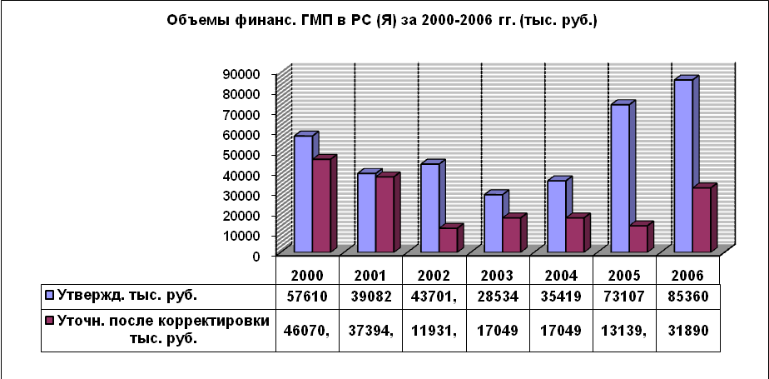

Диаграмма 1

Данные диаграммы свидетельствуют о довольно поверхностном подходе к вопросу финансирования мероприятий молодежной политики со стороны республиканской власти. Практика показывает, что хотя Правительством и Государственным Собранием республики вначале и принимались объемные параметры финансирования из средств республиканского бюджета, но впоследствии укоренилась практика сокращения расходов на молодежную политику. Как видно из диаграммы 2, в некоторые годы финансирование данного раздела государственного бюджета республики сокращалось до 18% от утвержденных ранее этими же институтами государственной власти объемов.

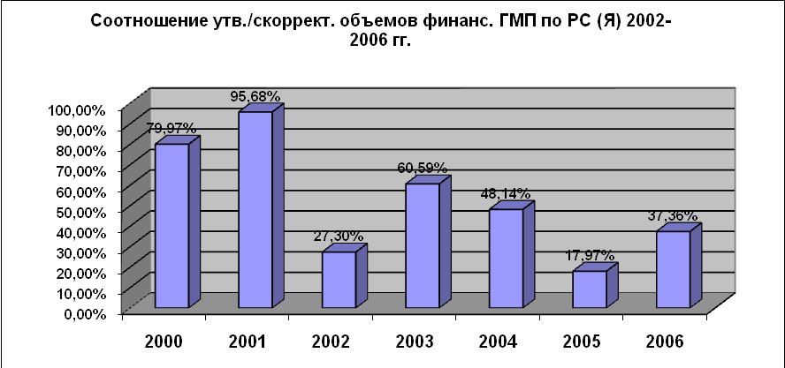

Диаграмма 2

Приятное исключение составляют 2001 (год выборов Президента республики) и отчасти 2000 год. Здесь скорей всего сыграли свою роль особенности конъюнктурного характера, что опять же свидетельствует о большой роли субъективного отношения к вопросам молодежной политики.

Далее мы хотели бы остановиться на отдельных подпрограммах РЦП «Молодежь Республики Саха (Якутия) на 2003 – 2005 годы».

Одним из приоритетов молодежной политики является активизация социальной активности молодежи. В принятой в 2003 году впервые появилась подпрограмма«Поддержка развития молодежной инфраструктуры и общественных инициатив».Данная подпрограмма была направлена на создание структур и механизмов, обеспечивающих различные формы государственной поддержки молодежных общественных инициатив путем организации конкурсов, фестивалей на грантовой основе, развитие учреждений социального обслуживания молодежи, различных форм трудоустройства подростков и молодежи, привлечение молодежи к охране общественного порядка.

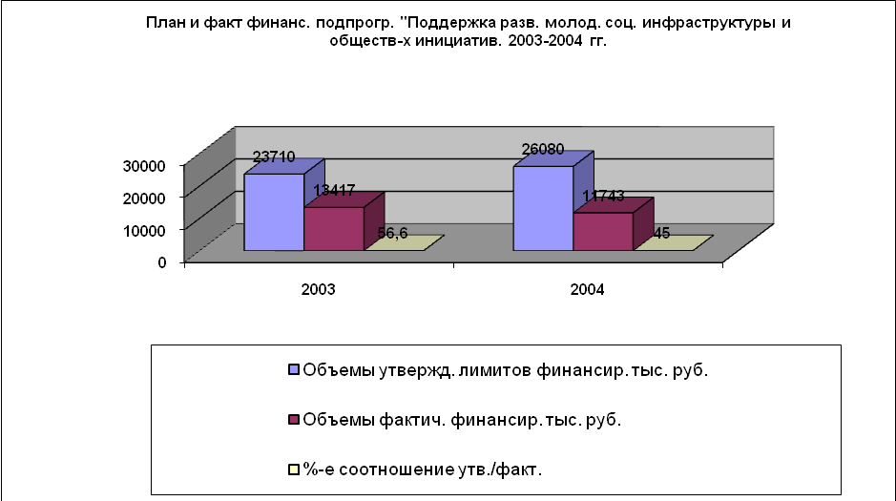

Диаграмма 3

При принятии новой РЦП «Молодежь Республики Саха (Якутия) на 2005-2010 годы данная подпрограмма по сути была разделена на две: «Развитие инфраструктуры социальных учреждений для молодежи» и «Молодежные общественные инициативы». Если первая фактически не финансировалась (в 2005 году – утверждена в объеме 21,635 млн. руб., профинансировано – 0 руб.; в 2006 году – утверждена в объеме 14,995 млн. руб., профинансировано – 0,5 млн. руб.), то вторая была направлена на становление грантовой системы в целях оказания государственной поддержки молодежных общественных объединений.

В результате реализации данной подпрограммы в последние годы наметилось продвижение в развитии молодежного общественного движения и деятельности молодежных общественных объединений. Детские и молодежные общественные объединения являются партнерами по реализации государственной молодежной политики в Республике Саха (Якутия). Молодежные организации накопили определенный опыт работы, продемонстрировали эффективность решения социальных проблем через развитие общественных инициатив.

Отправной точкой в этом направлении стал I Съезд молодежных общественных объединений Республики Саха (Якутия), прошедший в 2003 году. В работе Съезда приняли участие около 200 делегатов из всех районов нашей необъятной республики, высшее руководство республики, руководство Департамента по молодежной политике Министерства образования Российской Федерации. На съезде было принято решение о создании Республиканского движения «Союз молодежных общественных организаций», куда вошли большинство молодежных общественных организаций. А уже в следующем году «Союз молодежных общественных объединений Республики Саха (Якутия)» был принят в состав «Национального Совета детских и молодежных общественных объединений России».

В 2003 году такие конкурсы были проведены по 18 номинациям, в конкурсах приняли участие более 200 проектов, общая сумма грантов составила 8,76 млн. рублей.

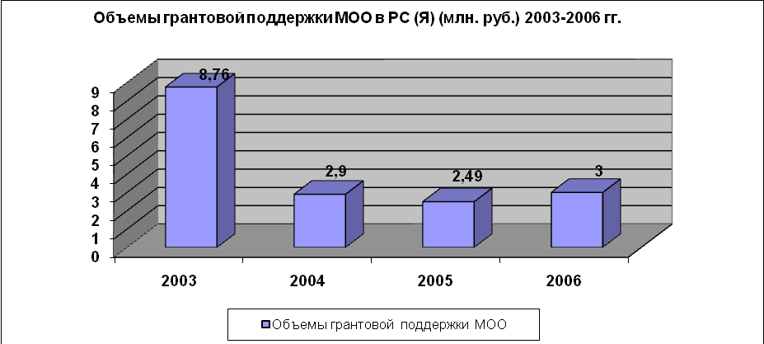

Диаграмма 4

К сожалению, в связи с объективными трудностями в последующем суммы финансирования грантов были существенно урезаны. Но, тем не менее, данные конкурсы остаются одним главных инструментов финансовой поддержки молодежных общественных объединений.

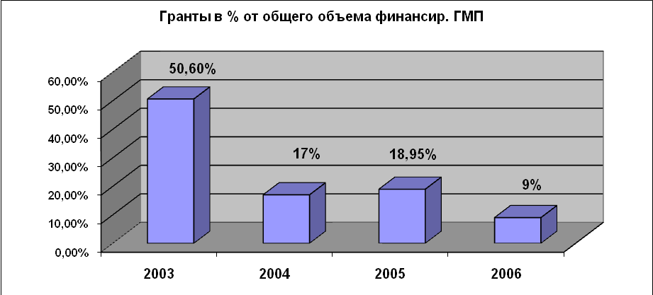

Диаграмма 5

Но, несмотря на сокращение объемов государственной поддержки деятельности молодежных объединений внедрение грантовой политики с систему государственной молодежной политики сыграло свою позитивную роль и дало ощутимый толчок молодежному движению в республике. Проведение конкурсов на гранты Министерства активизировало социальную активность и инициативу молодежи. Наметились положительные тенденции в сфере государственной молодежной политики – поддерживаются проекты (программы), расширяется практика социального партнерства с молодыми гражданами, общественными организациями, вовлечения их в процесс выработки и принятия решений и широкому использованию общественной инициативы при выполнении соответствующих программ в области обеспечения занятости, научного, культурного, интеллектуального развития молодых граждан, межрегионального сотрудничества, их привлечения в проведении республиканских и зональных мероприятий, что позволяет усилить общественную составляющую молодежной политики.

Одной из важнейших задач государства является воспитание граждан и патриотов, формирование патриотического сознания общества в целях обеспечения решения задач по консолидации общества, поддержанию экономической и социальной стабильности, экологической безопасности, упрочению единства и дружбы народов. В 2002 году была принята республиканская целевая программа «Патриотическое воспитание граждан РС (Я)», затем она вошла в качестве подпрограммы в РЦП «Молодежь Республики Саха (Якутия)», в которых достаточно много различных программных мероприятий по патриотическому воспитанию детей и молодежи.

На примере этой программы, которая трансформировалась в подпрограмму (назовем их условно для удобства «Патриотика») можно очень убедительно проиллюстрировать недостаточно обоснованную политику бюрократического аппарата попытку очередного эксперимента над молодежной политикой.

Необходимо признать, что данная подпрограмма в течение 2003-2004 гг. была одной наиболее «защищенных» статей молодежной политики, об этом свидетельствует диаграмма 6.

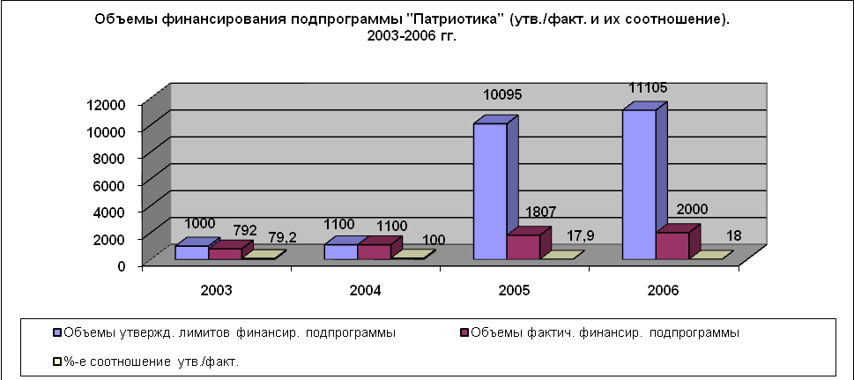

Диаграмма 6

Так, фактическое финансирование подпрограммы в 2003 году составило 79,2 % от утвержденного лимита, а в следующем году оно составило и вовсе 100 %. Напомним, что это была одна из первых в Российской Федерации комплексная программа патриотического воспитания граждан республики (а не только молодежи). Она была признана в свое время лучшей в стране и была рекомендована другим субъектам федерации в качестве примерного образца.

Но после смены высшего политического руководства республики и приоритетов внутренней политики в целях оптимизации расходов республиканского бюджета было принято решение о сокращении республиканских целевых программ и рассматриваемая нами программа была трансформирована в подпрограмму «Гражданско-патриотическое воспитание молодежи». При этом, несмотря на снижение ее статуса, произошло увеличение планируемого объема финансовых ассигнований из республиканского бюджета примерно в 10 раз (см. диаграмму 7). Взамен экономии бюджетных средств нами получена такая потребность в бюджетных ресурсах, которая на практике несоизмерима с возможностями бюджета.

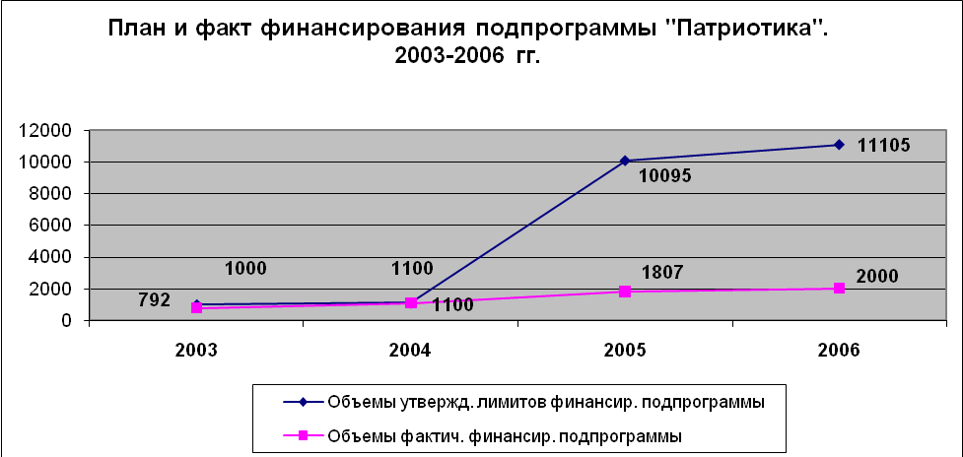

Диаграмма 7

При этом проект программы прошел согласование всех заинтересованных министерств и ведомств. И со следующего 2005 года исполнение ранее утвержденных объемов по данной подпрограмме упало до 18 % (в 2006 году тоже).

Тем не менее, несмотря на имеющуюся практику в 2006 году принята Государственная программа "Патриотическое воспитание граждан Республики Саха (Якутия)», где в 2007 году параметры финансирования программы по патриотическому воспитанию превышают показатели 2006 года в более чем в 3 раза, а объемы 2003 года – более чем в 30 раз (см. табл.).

Финансовые средства, предусмотренные в Государственной программе «Патриотическое воспитание граждан РС (Я) на 2007-2011 гг.:

|  |  |
| --- | --- |
| **2007** | **29,913** |
| **2008** | **28,868** |
| **2009** | **30,697** |
| **2010** | **32,105** |
| **2011** | **28,993** |

Вопросы реального финансирования данной программы нами не могут быть рассмотрены вследствие объективной причины – финансирование этой программы начнет осуществляться начиная с 2007 года. Как показывает практика предыдущих лет, мероприятия данной Программы будут значительно сокращены.

Другой формой государственного финансирования молодежной политики является содержание специализированных структур, работающих с молодежью.

В 2000 г. Постановлением Правительства РС (Я) было создано ГУ «Центр социально-психологической поддержки молодежи РС (Я)» при Министерстве по молодежной политике. В 2002 году ГУ ЦСППМ РС (Я) был присвоен статус опорно-экспериментального центра, который присваивается учреждениям социального обслуживания молодежи, внедряющим инновационные модели социальной работы, предоставляющие комплекс социальных услуг для молодежи, апробирующих механизмы внедрения новых социальных технологий, осуществляющих межрегиональную организационно-методическую и информационную деятельность. В 2003 году экспериментальная программа «Формирование и внедрение психосоциальных технологий в работе с молодежью в РС (Я)» вошла в число 15 лучших программ социальных служб для молодежи по всей стране и подтвердила свой статус экспериментального центра по социальной работе по ДВФО. Но самым большим достижением стало принятие Постановления Правительства республики № 283 «О ГУ Центр социально-психологической поддержки молодежи РС (Я)» по увеличению нормативной штатной численности работников в количестве 44 штатных единиц и создания филиалов в 6 улусах республики.

На стадии становления социальной молодежной политики в республике работа ведется по четырем направлениям, таким как психологическое, социально-информационное, социоклубное и методическое.

После выхода упомянутого выше правительственного постановления был проведен конкурс на создание филиалов ГУ ЦСППМ РС (Я) для муниципальных образований. Основными критериями выбора являлись финансовая, кадровая, управленческая и нормативная подготовленность муниципальных образований к созданию филиала ГУ ЦСППМ РС (Я). По результатам конкурса было решено создать филиалы в 6 муниципальных образованиях: в Намском, Мегино-Кангаласском, Таттинском, Чурапчинском, Вилюйском, Верхоянском улусах. Были подписаны трехсторонние соглашения между министерством по молодежной политике РС (Я), администрациями муниципальных образований и ГУ ЦСППМ РС (Я) и с января 2004 года филиалы начали работать.

Развертывание деятельности филиалов не замедлило сказаться на результатах работы. Так, в 2004 году по сравнению с 2003 годом охват молодежи республики различными формами социально-психологической деятельности увеличился в 5,4 раза и составил более 27 тысяч подростков, молодежи и их родителей. Результатом этой деятельности должно стать повышение уровня гражданского самосознания, социальной активности молодежи; формирование социального и психологического здоровья молодежи; повышение уровня психологической культуры в молодежном социуме.

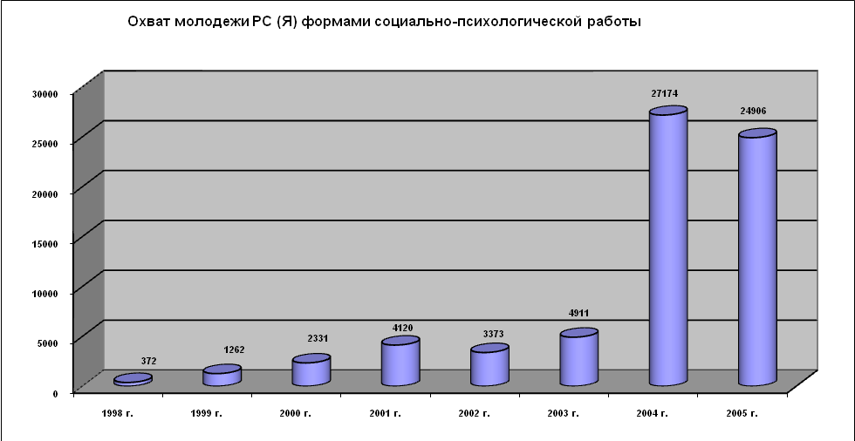

Диаграмма 8

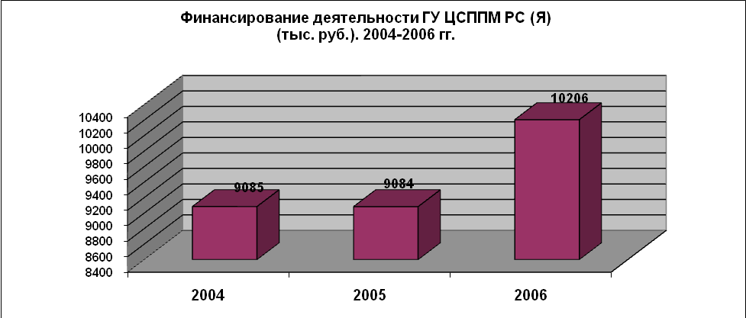

Диаграмма 9

Деятельность ГУ ЦСППМ РС(Я) как госучреждения республиканского значения финансируется за счет республиканского бюджета по подразделу 1801 «Учреждения социального обеспечения и службы занятости» (2004 год), подразделу 1002 «Социальное обслуживание населения» (2005-2006 гг.).

Большого внимания требовало решение вопросов занятости и трудоустройства молодежи, содействие в решении жилищных проблем, поддержки молодой семьи. В данном направлении было сделано немало, останавливаться на всех программных мероприятиях по данному большому блоку вопросов не представляется возможным.

Содержательная часть данного направления реализуется через подпрограмму «Профилактика +», которая направлена на создание единой профилактической системы в работе с молодыми людьми; повышение роли психологизации в профилактической работе в молодежной среде; обеспечение государственного заказа по созданию единой профилактической работы, включающей три вида профилактики: первичной, вторичной, третичной; координацию взаимодействия государственных, муниципальных и общественных институтов, их целенаправленное действие и единство в содержании и форме профилактических программ; развитие системы социальных служб по работе с молодыми гражданами; обеспечение дифференцированного подхода по возрастным, гендерным, территориальным, социально-групповым признакам целевых групп; развитие системы комплексных социально-психологических, медико-социальных, социально-правовых, социально-информационных, методических и других услуг.

Финансирование данной подпрограммы в 2005 году составило 2,855 млн. руб., в 2006 году 13,660 млн. Но здесь необходимо учесть, что эти средства были распределены в качестве субсидий для муниципальных районов. Об этом поподробней речь пойдет далее.

Опыт показывает, что проблема социальной поддержки безработной молодежи во многих странах с переходным типом экономики или в условиях экономических кризисов решалась не только за счет прямых выплат - пособий по безработице, но и за счет организации и финансирования государством общественных работ. В настоящее время развитие этой сферы деятельности приобретает особую актуальность, она во многом может способствовать снижению социального напряжения в обществе, обеспечив часть молодых безработных различными формами профессионально-трудовой занятости при соответствующей оплате или других формах вознаграждения за выполненную работу. Организация общественных работ во многом зависит от того, насколько безработная молодежь будет иметь желание участвовать в таких работах и будет ли считать их нужными и приемлемыми для своего статуса. В целом развитие общественных работ может стать немаловажным условием, облегчающим адаптацию молодого поколения к новым условиям рынка труда.

В этом направлении по инициативе Министерства по молодежной политике Республики Саха (Якутия) в сфере нормативного обеспечения ведется работа по реализации программ «Волонтер» и «Молодежный студенческий отряд».

Практикой подтверждено, что одним из действенных форм решения вопросов занятости молодежи, особенно в напряженный летне-осенний период, является волонтерское движение через организацию временных общественных работ. Сегодня опыт волонтерского движения распространяется на все большее количество улусов республики.

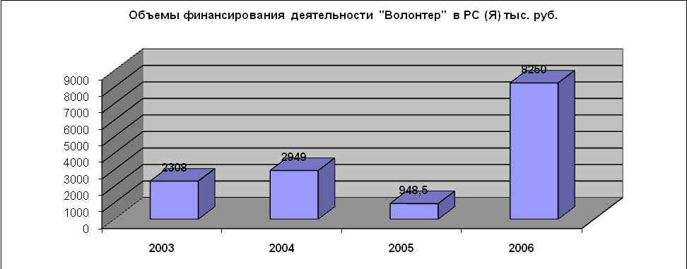

Диаграмма 10

Здесь надо учесть, что финансирование данной подпрограммы в 2006 году шло из федерального бюджета через Департамент федеральной государственной службы занятости населения по Республике Саха (Якутия).

Продолжена работа по содействию занятости молодых граждан. По результатам вышеупомянутых социологических опросов была выявлена большая потребность в студенческой среде в организации летнего отдыха и трудовой деятельности. И необходимо было придать новый импульс движению студенческих отрядов, которое было поддержано руководством республики и учебных заведений. Были приняты ряд нормативных актов, проведены рабочие встречи с ветеранами молодежных студенческих строительных отрядов и представителями министерств, высших учебных заведений, предприятий и организаций, проведена работа по созданию штабов молодежных студенческих строительных отрядов в учебных заведениях. Среди которых необходимо отметить Постановление Правительства Республики Саха (Якутия) 27 марта 2003 года №162 «Об организации деятельности молодежных студенческих строительных отрядов в Республике Саха (Якутия)», Распоряжение Правительства Республики Саха (Якутия) № 650-р от 10 июня 2003 года «Об организации деятельности молодежных студенческих строительных отрядов в 2003 году» № 650-р от 10 июня 2003 годаи другие.

И уже по итогам летнего трудового сезона 2003 года количество студенческих отрядов возросло почти в 3 раза, а привлеченных студентов и молодежи почти в 6 раз по сравнению с показателями 2002 года, а объемы выполненных бойцами студенческих отрядов работ превысили 30 млн. рублей.

В начале 2004 года по инициативе студентов и молодежи было учреждено Общественное движение «Молодежные студенческие отряды» - молодые люди поверили в свои силы, в возможность приобретения умения и навыков хозяйственной деятельности и поправить материальное положение во время каникул. И даже после того, как при корректировке государственного бюджета республики в 2005 году на финансирование подпрограммы по развитию деятельности молодежных студенческих отрядов не было выделено ни одного рубля, динамика поступательного развития их деятельности не претерпело изменений. Так, в 2005 году работало 74 студенческих отрядов, в которых было задействовано более 3,7 тысяч юношей и девушек, а объемы выполненных работ составили более 83 млн. рублей. В 2006 году охват движения еще более увеличился и составил уже 85 отрядов с 4300 бойцами.



Диаграмма 11

Интересно, что динамику поступательного развития движения стройотрядов нельзя напрямую связывать с финансированием из средств республиканского бюджета. И хотя на этапе возрождения движения в трагические дни наводнения ее деятельность финансировалась через другие статьи бюджета республики, то в дальнейшем движение расширяется вопреки сокращению расходов на нее. Здесь свою роль играют объективные и субъективные причины, в том числе и идеологического, административного характера. Большую роль конечно играют крупные предприятия и организации республики, хозяйствующие субъектов всех форм собственности, которые предоставляют стройотрядавцам подрядные работы. Большой импульс развитию движения придал призыв Президента РФ В. Путина, одним из последствий которого можно назвать тот факт, что деятельность студенческих отрядов находится под пристальным вниманием Президента и Правительства республики.

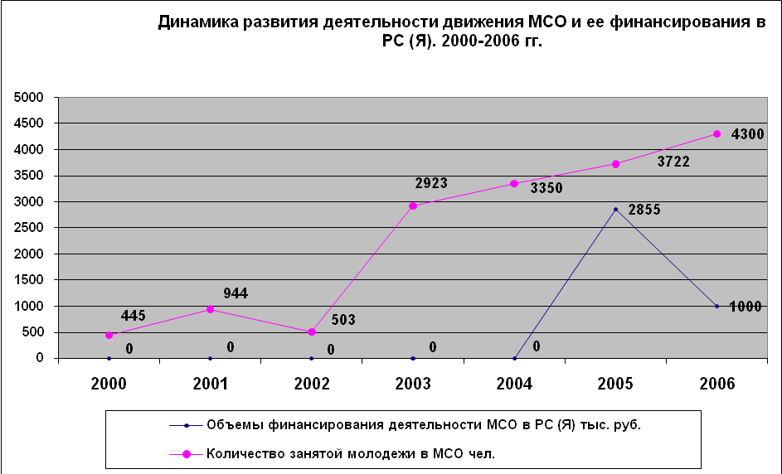

Диаграмма 12

В 2003-2004 гг. реализовывалась подпрограмма «Президентские путевки», финансирование которой составило в 2003 году 0,9 млн. из предусмотренных 1,0 млн., а в 2004 году – 1,1 млн. (100 %). Данная подпрограмма была предназначена для привлечения молодых специалистов в приоритетные отрасли экономики республики.

В республике уделяется большое внимание молодежной жилищной политике. Если в предыдущие годы молодежное жилищное строительство осуществлялось за счет средств республиканского бюджета, то с 2003 года удалось добиться выделения средств подпрограммы «Обеспечение жильем молодых семей» ФЦП «Жилище». Из 500 млн. рублей, выделенных на реализацию всей подпрограммы на все 89 субъектов федерации нам удалось добиться финансирования в размере 20 млн. рублей. На эти средства были построены два 35-квартирных дома 88 для молодых семей в микрорайоне «Надежда» (16 квартал) г. Якутска. В 2003 году был создан Потребительский жилищно-строительный кооператив «Молодежные жилые комплексы РС (Я)». По соглашению с Министерством по молодежной политике данный кооператив является уполномоченной организацией по реализации подпрограммы «Обеспечение жильем молодых семей» ФЦП «Жилище» в республике. В целях координации реализации программы молодежного жилищного строительства в был принят ряд нормативно-правовых актов, среди которых необходимо отметить Распоряжение Правительства РС (Я) № 1008-р от 26 августа 2003 года «О порядке участия молодых семей в строительстве и приобретении жилья», Распоряжение Правительства РС (Я) «О порядке участия молодых семей в строительстве и приобретении жилья» № 620-р от 1 июня 2004 года и другие.

В 2004 году удалось обеспечить финансирование не только из средств федерального бюджета в размере 15 млн., но и софинансирования из республиканского бюджета в размере 20 млн. рублей. Была образована Республиканская комиссия по вопросам строительства и приобретения жилья для молодежи во главе с заместителем Председателя Правительства РС (Я) А. Власовым. Ею был утвержден таков механизм государственной поддержки молодых семей по строительству и приобретению жилья: средства из федерального бюджета молодые семьи получали в качестве субсидирования, а средства из инвестиционной программы госбюджета республики в качестве долгосрочного кредита. Программа молодежного жилищного строительства в 2004 году охватила 21 муниципальное образование республики, жилищные условия улучшили 148 молодых семей.

В 2005 году в результате большой организационной работы с федеральным центром по вопросам реализации молодежной жилищной политики в республике удалось добиться выделения 75 млн. рублей из средств федерального бюджета. В свою очередь в качестве софинансирования из республиканского бюджета было выделено 50 млн. рублей. Таким образом, в 2005 году консолидированный объем финансирования программы молодежного жилищного строительства составил 125 млн. рублей, участниками программы стали 300 счастливых молодых семей.



Диаграмма 13

Важнейшим условием успешной реализации государственной молодежной политики является кадровое обеспечение. Развитие системы кадрового обеспечения молодежной политики предполагает систему подготовкигосударственных и муниципальных служащих, специалистов по работе с молодежью и менеджеров молодежной политики, работников социальных служб для молодежи с единым механизмом подготовки, аттестации, переподготовки и повышения квалификации кадров. В этих целях стало уделяться больше внимания подготовке и повышению квалификации специалистов структур по молодежной политике и лидеров общественных организаций, специалисты структур по делам молодежи и лидерам общественных организаций в улусах и городах республики стали получать больше информационно-методической помощи. Регулярными стали выездные заседания Коллегии Министерства, семинары, тренинги и консультации, наметился систематизм в проведении подобных мероприятий.

С 2003 года на базе Института управления при Президенте Республики Саха (Якутия) ежегодно проводятся курсы повышения квалификации «Менеджмент и новые управленческие технологии», «Технологии развития общественных объединений: вопросы, модели, опыт», «Государственное управление реализации молодежной политики: опыт и перспективы». В рамках данных курсов проводятся мастер-классы с приглашением ведущих отечественных специалистов сферы молодежной политики.

По инициативе Министерства по молодежной политике РС (Я) с 2005 года на базе Педагогического института Якутского государственного университета им. М.К. Аммосова открыто обучение студентов очной формы по новой специализации - «Менеджмент молодежной сферы». В будущем планируется совершенствовать систему подготовкигосударственных и муниципальных служащих в области государственной молодежной политики, специалистов по работе с молодежью и менеджеров молодежной политики, работников социальных служб для молодежи с единым механизмом подготовки, аттестации, переподготовки и повышения квалификации кадров.

Переход на местное самоуправление стал одним из моментов, существенно отличающихся от предыдущих лет и создавшим определенные трудности вреализации молодежной политики на республиканском уровне. Если раньше молодежная политика функционировала в единой вертикали органов государственной власти, то после выборов 2002 года и перехода на местное самоуправление возникли серьезные проблемы, с которыми мы столкнулись с 2003 года. Это касалось всего: начиная с вопросов финансирования и стимулирования, кончая вопросами кадровыми и организационными.

И с 2004 года в целях стимулирования развития молодежной политики на муниципальном уровне было принято решение о проведении ежегодных смотров-конкурсов среди муниципальных образований в области реализации государственной молодежной политики с соответствующим материальным вознаграждением. Конкурс проходил на основе дифференцированного подхода в трех группах: промышленные, сельскохозяйственные и арктические. В последующие годы Положение смотра-конкурса корректировалось и утверждалось на Коллегии Министерства по молодежной политике РС (Я). На переходном этапе данный смотр-конкурс сыграл свою определенную положительную роль в плане стимулирования интереса к проблемам молодежной политики административных структур муниципального уровня.

В предыдущих разделах нами рассматривалась ситуация с нормативно-правовым обеспечением и реализацией молодежной политики в связи с переходом на местное самоуправление на поселенческом уровне и вступлением в силу Федерального закона Российской Федерации от 6 октября 2003 г. N 131-ФЗ «Об общих принципах организации местного самоуправления в Российской Федерации».

В ходе исполнения плана совместных действий органов государственной власти и местного самоуправления по реализации данного закона возникли объективные трудности с финансированием содержания и обеспечения деятельности специалистов местных администраций по работе с молодежью.

В возникших условиях, в Республике Саха (Якутия) были предприняты меры по устранению вышеуказанных правовых неопределенностей, влекущих за собой фактическое устранение государства от управления молодежной политикой на муниципальном уровне на правовом, финансово-организационном направлениях. В целях совершенствования механизма финансирования государственной молодежной политики и финансовой поддержки мероприятий молодежной политики на муниципальном уровне принято Постановление Правительства РС (Я) «О проведении ежегодного конкурса по предоставлению субсидий на реализацию мероприятий республиканской целевой программы «Молодежь Республики Саха (Якутия) на 2005-2010 годы» среди муниципальных районов, городских округов Республики Саха (Якутия)» от 06 февраля 2006 г. № 34.

Таким образом, всем муниципальные районы республики были распределены на группы по целому комплексу критериев, начиная от количества молодежи, уровнем развитостью инфраструктуры, транспортного обеспечения, географического положения и т.п.

|  |  |
| --- | --- |
| I группа МО: | Мирнинский, Нерюнгринский, г. Якутск |
| II группа МО: | Алданский, Вилюйский, Ленский, Мегино-Кангаласский, Олекминский, Хангаласский |
| III группа МО: | Верхневилюйский, Намский, Нюрбинский, Сунтарский, Усть-Алданский, Чурапчинский |
| IV группаМО: | Амгинский, Верхоянский, Горный, Кобяйский, Оймяконский, Таттинский. Томпонский, Усть-Майский, п. Жатай |
| V группа МО: | Абыйский, Аллаиховский, Анабарский, Булунский, Верхнеколымский, Жиганский, Момский, Нижнеколымский, Оленекский, Среднеколымский, Усть-Янский, Эвено-Бытантайский. |

И в 2006 году такой конкурс был проведен и необходимо отметить, что он вызвал живой отклик, понимание и поддержку на местах. В определенной степени разработанный механизм дал ощутимый импульс заглохшему было перед безвыходностью молодежному движению на муниципальном уровне.

|  |  |  |  |  |  |  |
| --- | --- | --- | --- | --- | --- | --- |
| В № | Наименование муниципальных районов | Утвержденные объемы на 2006 год за счет средств респ. бюджета | I этап финансирования | II этап финансирования | Распределение остатка средств респ. Бюджета | ИТОГО за 2006 год |
| 1 | г. Якутск | 1530,0 | 765,0 | 390,0 | 0,0 | 1155,0 |
| 2 | Нерюнгринский | 1250,0 | 625,0 | 320,0 | 305,0 | 1250,0 |
| 3 | Мирнинский | 270,0 | 135,0 | 70,0 | 65,0 | 270,0 |
| 4 | Олекминский | 950,0 | 475,0 | 250,0 | 225,0 | 950,0 |
| 5 | М-Кангаласский | 680,0 | 340,0 | 200,0 | 190,0 | 730,0 |
| **6** | **Ленский** | **500,0** | **250,0** | **0,0** | 0,0 | 250,0 |
| 7 | Алданский | 300,0 | 150,0 | 90,0 | 160,0 | 400,0 |
| 8 | Вилюйский | 250,0 | 125,0 | 100,0 | 75,0 | 300,0 |
| 9 | Хангаласский | 180,0 | 90,0 | 60,0 | 30,0 | 180,0 |
| 10 | Верхневилюйский | 760,0 | 380,0 | 200,0 | 180,0 | 760,0 |
| 11 | Усть-Алданский | 600,0 | 300,0 | 160,0 | 190,0 | 650,0 |
| 12 | Чурапчинский | 600,0 | 300,0 | 200,0 | 250,0 | 750,0 |
| 13 | Намский | 550,0 | 275,0 | 200,0 | 475,0 | 950,0 |
| 14 | Сунтарский | 500,0 | 250,0 | 150,0 | 100,0 | 500,0 |
| 15 | Верхоянский | 750,0 | 375,0 | 197,0 | 228,0 | 800,0 |
| 16 | Горный | 730,0 | 365,0 | 185,0 | 180,0 | 730,0 |
| 17 | Амгинский | 710,0 | 355,0 | 180,0 | 175,0 | 710,0 |
| **18** | **Кобяйский** | **360,0** | **180,0** | **0,0** | 0,0 | 180,0 |
| 19 | Таттинский | 315,0 | 158,0 | 80,0 | 127,0 | 365,0 |
| 20 | п.Жатай | 200,0 | 100,0 | 55,0 | 45,0 | 200,0 |
| 21 | Оймяконский | 150,0 | 75,0 | 40,0 | 35,0 | 150,0 |
| 22 | Усть-Майский | 140,0 | 70,0 | 40,0 | 30,0 | 140,0 |
| 23 | Томпонский | 50,0 | 25,0 | 25,0 | 0,0 | 50,0 |
| 24 | Среднеколымский | 600,0 | 300,0 | 160,0 | 140,0 | 600,0 |
| **25** | **Анабарский** | **550,0** | **275,0** | 105,0 | 135,0 | 515,0 |
| 26 | Булунский | 440,0 | 220,0 | 130,0 | 110,0 | 460,0 |
| **27** | **Абыйский** | **420,0** | **210,0** | **0,0** | 0,0 | 210,0 |
| 28 | Усть-Янский | 350,0 | 175,0 | 100,0 | 75,0 | 350,0 |
| 29 | Момский | 190,0 | 95,0 | 50,0 | 45,0 | 190,0 |
| 30 | Нижнеколымский | 70,0 | 35,0 | 35,0 | 30,0 | 100,0 |
| 31 | Аллаиховский | 55,0 | 27,0 | 28,0 | 100,0 | 155,0 |
|  |  | **15000,0** | **7500,0** | **3800,0** | **3700,0** | **15000,0** |

Для повышения эффективности молодежной политики уже в ближайшей перспективе предстоит четко разграничить функции по ее формированию на федеральном, региональном и местном уровнях. На уровне Российской Федерации необходима разработка федерального законодательства в области государственной молодежной политики, основанного на соответствующих положениях Конституции, найти продуктивные формы представления интересов молодежи в структуре высшей законодательной и исполнительной власти; создать механизмы подготовки кадров для работы с молодежью, закрепить нормативно проведение регулярных научных исследований о молодежи; определить статус социальных служб для молодежи и социальных работников, работников по делам молодежи.

**ГЛАВА 4. МЕРОПРИЯТИЯ ПО СОВЕРШЕНСТВОВАНИЮ МОЛОДЕЖНОЙ ПОЛИТИКИ В РЕСПУБЛИКЕ САХА (ЯКУТИЯ)**

**4.1 Пути эффективной реализации молодежной политики в Республике Саха (Якутия)**

В текущем году система государственной молодежной политики в Республике Саха (Якутия) отметила свой 15-летний юбилей. Прошедшие годы формирования организационной структуры по реализации государственной молодежной политики в республике можно характеризовать как этап «становления». За десятилетие государственная молодежная политика в РС (Я) приобрела следующие характеристики: государственная молодежная политика заняла прочное место в республиканской социальной сфере.

Она обрела, с одной стороны, отраслевые очертания: работает министерство, имеющее подведомственное учреждение, реализуется ряд крупных подпрограмм, проводятся республиканские молодежные мероприятия. Однако имеет место ведомственная разобщенность и недостаточная скоординированность в управлении.

С другой стороны, государственная молодежная политика стала по своему характеру межотраслевой в тех направлениях социальной политики, где требовалась координация работы различных отраслей.

В целом проведенный анализ, на сегодняшний день позволяет сделать следующий вывод. Переход на местное самоуправление определил новый характер организационных вопросов молодежной политики в территориальном аспекте. Фактически сложилась ситуация, когда система органов, реализующих цели государственной молодежной политики, заканчивается на уровне республики. На уровне городов и улусов управление теряет черты организационной целостности.

Еще раз подчеркнем, что особое значение имеет формирование системы минимальных социальных стандартов жизнеобеспечения молодежи в рамках государственной молодежной политики и на их основе – социальных норм и нормативов, в том числе стандартов деятельности и нормативов финансовых затрат. Решение данной проблемы в республике затягивается, в связи с отсутствием нормативного обеспечения данного вопроса на уровне федерального центра.

Основными элементами, составляющими горизонтальную структуру реализации государственной молодежной политики в РС (Я), выступают соответствующие координационно-совещательные органы: коллегия министерства молодежи РС (Я), межведомственные комиссии, экспертно-консультативные советы по основным направлениям государственной молодежной политики; молодежные общественные организации.

Важнейшим направлением работы по созданию горизонтальной инфраструктуры государственной молодежной политики является целенаправленное формирование многочисленных субъектов молодежной политики различного уровня, создание системы договорных отношений с многообразием организационно-правовых форм и отношений собственности.

В этой связи, необходимо четкое разграничение по организационно-правовым подходам к реализации государственной молодежной политики как межотраслевой сферы, с одной стороны, и как самостоятельной отрасли, имеющей свои институты, организационно-финансовые механизмы, систему соподчиненности, собственные кадровое, информационное, научно-методическое обеспечение, стандарты деятельности.

Немаловажное значение в области реализации государственной молодежной политики имеет финансовое обеспечение. Думается, что финансирование деятельности по реализации государственной молодежной политики является важнейшим показателем реального отношения властей всех уровней к проблемам подрастающего поколения. В соответствии со статьей 25 Закона «О государственной молодежной политике в РС (Я)» государственная молодежная политика является единственной отраслью, которая формирует свою заявку на финансирование строго по отраслевой программе «Молодежь». Данный подход позволяет с одной стороны, осуществлять планирование деятельности на несколько лет вперед, определяя развитие отрасли с финансовым обеспечением на весь планируемый период, с другой стороны, ограничивает и лишает мобильности содержание молодежной политики.

За последние годы была сформирована и обрела зримые очертания система практических мер реализации государственной молодежной политики в области создания условий для полноценной самореализации молодежи, социально-экономической поддержки молодых семей, развития молодежного общественного движения. Основной предпосылкой в оформлении государственной молодежной политики на республиканском уровне послужило создание и деятельность специализированного органа по молодежной политике в системе исполнительной власти (министерство по молодежной политике), который выступил координатором и интегратором государственных и общественных структур.

Опыт реализации государственной молодежной политики в республике показывает, что система среднесрочного программирования в целом оправдала себя. В то же время ресурсы, используемые для решения поставленных задач, нередко разобщены и тратятся с недостаточной эффективностью.

С учетом сложившегося опыта реализации целевых программ, целесообразно определить новые подходы и технологии их осуществления в новых социально-экономических условиях, четко определить механизмы финансирования из разных источников (бюджеты отраслевых ведомств, бюджеты комплексных программ, в том числе федеральные, бюджетные, внебюджетные фонды, межмуниципальные целевые финансовые средства), использовать принципы конкурсного и целевого финансирования, расширить объекты финансирования (обеспечение программ и мероприятий, финансирование отраслевых структур государственной молодежной политики, прямое финансовое обеспечение молодежи – дотации, кредиты, гранты и т.д.).

Вопрос об оптимальности организационной структуры и ее соответствия функциям органа по работе с молодежью достаточно сложен. Процесс создания и дальнейшего развития республиканского министерства молодежи идет одновременно с формированием и развитием республиканских органов власти РС (Я). Государственная молодежная политика нередко зависит от отношения руководителей республики, депутатов Государственного Собрания (Ил Тумэн) РС (Я) к данной проблеме.

Надо отметить, что практика реорганизации, ликвидации, слияния органов по делам молодежи достаточно распространена в субъектах Российской Федерации. Такие организационные решения становятся возможными в связи с тем, что меняются полномочия органа по делам молодежи: они расширяются или сужаются, дополняются новыми функциями, например, Министерство по молодежной политике, физической культуре и спорту РС (Я). Аналогичные процессы реформирования органов по делам молодежи влекут за собой соответствующие подходы и на муниципальном уровне.

Анализ показывает, что на уровне республики очень сложно идет процесс координации деятельности различных государственных органов власти в сфере молодежной политики. При этом попытки в координации и объединении возможностей государственных органов республики предпринимались неоднократно, в том числе через создание межведомственных комиссий и советов, проведение совместных мероприятий.

В настоящее время идет интенсивное формирование муниципальных органов по работе с молодежью. Общая ситуация с учетом предыдущих лет реализации государственной молодежной политики, на местах остается сложной и проблематичной. Это связано с тем, что муниципальные образования по-прежнему испытывают острую нехватку или отсутствие кадровых, информационно-аналитических, материально-технических, финансово-экономических ресурсов.

Главными нерешенными вопросами остаются – незавершенность и недостаточная определенность процесса формирования самостоятельных структур по работе с молодежью на всех уровнях власти; узковедомственный и отраслевой подход в работе с молодежью; отсутствие общих подходов; нескоординированность деятельности структур по работе с молодежью; отсутствие государственных и муниципальных социальных нормативов и стандартов социальной поддержки молодежи. К сожалению, приходится констатировать факт - на муниципальном уровне в большей степени сказывается влияние личных взглядов руководителей на реализацию молодежной политики. Опыт свидетельствует о том, что всегда сохранялось разнообразие в подходах к определению структуры местного органа по делам молодежи, содержания его полномочий, внутреннего строения.

В целом, вышеобозначенные проблемы снижают эффективность реализации единой молодежной политики по республике и не позволяют четко регламентировать соответствующую работу на муниципальном уровне. Поэтому очень важно продолжить линию по формированию органов по молодежной политике, как на республиканском, так и на муниципальном уровне, не совмещающие свои специфические функции с другими функциями государственной деятельности, что является одной из ключевых задач на ближайшую перспективу.

Анализ финансирования мероприятий молодежной политики позволяет сделать вывод, что республиканская целевая программа Молодежь Республики Саха (Якутия) на 2005-2010 годы» (ранее - «Молодежь Республики – XXI веку (2003-2005 гг.)» в целом исполняется, за исключением тех мероприятий, которые, к сожалению, традиционно подвергаются при корректировке республиканского государственного бюджета.

Основная причина невыполнения отдельных мероприятий Программы - отсутствие инфраструктуры государственной молодежной политики, сокращение (корректировки республиканских целевых программ) Программы в части молодежной политики (приведено в таблице). В основе подобных решений, на наш взгляд, является нормативно-правовая неопределенность системы государственной молодежной политики на федеральном уровне.

Динамика республиканского финансирования государственной молодежной политики в Республике Саха (Якутия). 2003-2006 гг.

|  |  |  |  |  |  |
| --- | --- | --- | --- | --- | --- |
| **Года** | **Утвержд. бюджет** | **Удельн. вес утвержд. бюджета по годам в %** | **Уточн. бюджет** | **Удельный вес уточн. бюджета по годам в %** | **% соотн. уточн. бюджета к утвержд. программе** |
| **Всего** | 267 907,40 | 100,00 | 100 466,60 | 100,00 | 37,50 |
| **2003 г.** | 53 384,00 | 19,93 | 38 485,00 | 38,31 | 72,09 |
| **2004 г.** | 56 211,40 | 20,98 | 16 892,00 | 16,81 | 30,05 |
| **2005 г.** | 72 952,00 | 27,23 | 13 199,60 | 13,14 | 18,09 |
| **2006 г.** | 85 360,00 | 31,86 | 31 890,00 | 31,74 | 37,36 |

Существуют и не один год отрицательные причины и проблемы реализации государственной молодежной политики в республике:

- отсутствие инфраструктуры государственной молодежной политики в муниципальных образованиях;

- недостаток квалифицированных кадров;

- замещение нескольких обязанностей наряду с основной деятельностью;

- низкая заработная плата специалистов по работе с молодежью;

- внеплановые мероприятия во исполнение принятых решений Правительства Республики Саха (Якутия), требующие финансирования за счет собственных средств;

- сокращение и недофинансирование муниципальных программ по молодежной политике;

- отсутствие нормативно – правовых актов по государственной молодежной политике на федеральном уровне.

Как отмечено, в 2005 году одной из существенных и главных причин отрицательно повлиявших на реализацию молодежной политики стало финансирование (на практике – недофинансирование) из муниципальных бюджетов районов (улусов) и городов мероприятий (основной работы с молодежью), а также содержания и обеспечения деятельности специалистов местных администраций по работе с молодежью.

Анализ динамики финансирования показывает и позволяет сделать вывод, что молодежная политика в Республике Саха (Якутия) с каждым годом рассматривается и финансируется по остаточному принципу, в то время как ситуация в молодежной среде ухудшается. В 2005 году сокращение расходов по данной статье бюджета региона составило рекордно низкий удельный вес по сравнению с утвержденными ранее параметрами финансирования – 18 %. Решение таких проблем молодежи, как занятость, жилье, профилактика правонарушений и пропаганда здорового образа жизни, воспитание гражданственности и патриотизма и т.д. не учитываются, они требуют финансовых средств в достаточном объеме.

С учетом этих обстоятельств успешная реализация государственной молодежной политики возможна при условии полного финансирования и защищенности статьи «Молодежная политика» от различных корректировок, серьезной организационной поддержки со стороны органов государственной власти – Президента и Правительства Республики Саха (Якутия).

Значительно затрудняет реализацию молодежной политики отсутствие соответствующей инфраструктуры (социальные службы, центры, молодежные предприятия) системы молодежной политики на республиканском уровне (на муниципальном уровне вообще отсутствует какая-либо инфраструктура);

Периодические реорганизации республиканского органа по молодежной политике негативно отражаются, не позволяют выстроить эффективно функционирующую систему;

На сегодня, приходиться констатировать факт - финансирование региональных программ за счет средств федерального бюджета на данный момент приостановлено, федеральная программа «Молодежь России» до сих пор не утверждена.

**Заключение**

Меры, принятые Правительством РФ, федеральными органами исполнительной власти в рамках реализации мероприятий Федеральной целевой Программы «Молодежь России 2001–2005 г.г.». позволили начать создание нормативно-правовой базы государственной молодежной политики, уточнить круг приоритетных проблем для различных групп молодежи и способов их решения. Однако крайняя ограниченность ресурсов и масштабов реализации ФЦП «Молодежь России 2001 – 2005г.г.» не позволили переломить развитие негативных тенденций в молодежной среде.

В целом анализ реализации государственной молодежной политики и на федеральном, и на региональном уровнях, позволяет сделать вывод о недостаточном уровне финансирования отрасли в целом, большинства мероприятий утверждаемых на федеральном и региональном уровнях. На муниципальном уровне ситуация с финансированием мероприятий молодежной политики обстоит еще хуже.

С 2006 года на федеральном уровне финансирование государственной молодежной политики вообще прекращено в связи с истечением сроков реализации ФЦП «Молодежь России 2001-2005 годы» и отклонением Правительством РФ проекта новой ФЦП.

На наш взгляд, в связи с разграничением полномочий между федеральными органами государственной власти и органами государственной власти субъектов Российской Федерации, оптимизацией деятельности территориальных органов федеральных органов исполнительной власти, с 2006 года нет иных возможностей финансирования основных направлений молодежной политики, реализуемых федеральным центром в регионах иначе, чем через целевую программу.

Между тем, на наш взгляд, именно выбор программно-целевого метода решения проблем молодежи позволяет:

- обеспечить адресность, последовательность, преемственность и контроль инвестирования государственных средств в молодежную сферу;

- выявить круг приоритетных объектов и субъектов целевого инвестирования;

- разработать и внедрить технологию решения актуальных проблем молодежи с участием самой молодежи;

- создать организационную основу государственной молодежной политики;

- создать предпосылки и условия для устойчивого развития и функционирования инфраструктуры.

Соответственно, государство сможет осуществит целенаправленное вложение средств в повышение социальной активности, компетентности и профессионализма молодежи, получив в качестве дивидендов усиление вклада молодежи в социально-экономическое развитие страны.

Реализация комплексных мероприятий, затрагивающих молодежную сферу в целом, предусматривает создание централизованных механизмов их координации и распространения на региональный и муниципальный уровни, а также формирование системы индикаторов и показателей изменений вклада молодежи в социально-экономическое развитие. Данное решение проблемы возможно, на наш взгляд, только при использовании программно-целевого метода.

Необходимо проведение согласованной политики финансирования с целью концентрации ресурсов, направляемых на реализацию государственной молодежной политики – федеральный и республиканский бюджеты, бюджеты муниципальных образований, бюджеты отраслевых ведомств, бюджеты комплексных программ, бюджетные фонды, внебюджетные фонды, межмуниципальные целевые финансовые пулы и т.д.

Принципами финансирования государственной молодежной политики являются конкурсное, целевое предоставление средств. Объектами финансирования - программы и мероприятия, учреждения и другие элементы инфраструктуры молодежной политики, адресные кредиты, дотации и гранты для молодежи.

При реализации программных мероприятий государственной молодежной политики в РС (Я) возможны различные типы финансирования проектов и программ, мероприятий государственной молодежной политики:

- на условиях софинансирования из средств федерального бюджета;

- на условиях софинансирования из внебюджетных источников;

- инвестиционное финансирование проектов и программ, имеющих потенциал для самоокупаемый и прибыльности.

Для повышения эффективности реализации государственной молодежной политики требуется создание организационно-правовых и материально-финансовых условий.

В области совершенствования нормативно-правовой базы ГМП. Существует необходимость внесения изменений в законодательство РФ в части:

- совершенствования механизмов взаимодействия федеральных органов государственной власти, органов исполнительной власти субъектов РФ и органов местного самоуправления в реализации приоритетов государственной молодежной политики;

- установления норм эффективного взаимодействия с институтами гражданского общества, общественными организациями в реализации государственной молодежной политики в РФ;

- предоставления государственных субсидий в сфере государственной молодежной политики;

- установления норм бюджетного финансирования приоритетных проектных направлений государственной молодежной политики; организационно-правового обеспечения деятельности молодежных общественных организаций;

- установления правового статуса и социальных гарантий молодой семьи;

- организации добровольческой деятельности в РФ и РС (Я);

- разработка порядка конкурсного отбора субъектов РФ и предоставления им субсидий на реализацию мероприятий молодежной политики из ассигнований федерального бюджета.

На республиканском уровне:

В связи с переходом на местное самоуправление на поселенческом уровне, изменениями в законодательстве Российской Федерации и Республики Саха (Якутия) необходимо внесение корректив в республиканскую законодательную и нормативно-правовую базу государственной молодежной политики, учитывающих экономические и социальные особенности положения молодежи, в области трудового, жилищного, социального законодательства, законодательства по охране здоровья, законодательства о государственной поддержке молодежных и детских общественных объединений.

При согласовании муниципальных программ в области молодежной политики рассмотреть взаимоувязку с республиканской целевой программой «Молодежь Республики Саха (Якутия)».

Необходимость формирования и развития современной специализированной инфраструктуры молодежной политики очевидна, что предполагает развитие системы материально-технического и финансового обеспечения государственной молодежной политики.

В области государственной поддержки молодых граждан в сфере образования, воспитания и развития необходимо разработать меры по:

- поддержке талантливых молодых граждан в области образования, науки, техники, культуры и спорта.

- разработке и реализации республиканских, муниципальных целевых программ по гражданскому становлению молодежи, ее культурному и физическому развитию, патриотическому и духовно-нравственному воспитанию.

- поддержке деятельности оздоровительных, образовательных учреждений, экспериментальных площадок в целях внедрения инновационных технологий и методик в области формирования здорового образа жизни.

В области развития системы социальных служб для молодежи:

- разработать предложения по утверждению совершенствованию нормативно-правовой базы по разработке минимальных социальных стандартов, устанавливающих основные требования к объемам и качеству социальных услуг, совершенствованию системы оплаты труда работников в сфере социальных учреждений для молодежи, дополнительного образования детей и молодежи.

- одним из возможных вариантов решения проблемы координации специалистов по работе с молодежью на районном и поселенческом уровне может стать расширение сети филиалов ГУ «Центр социально-психологической поддержки молодежи РС (Я)», путем открытия новых филиалов во всех муниципальных районах и городских округах.

Существует необходимость в совершенствовании системы научного и информационно-аналитического обеспечения. Это позволит более глубоко анализировать и научно обоснованно определить конкретные механизмы ее реализации, разрабатывать стратегические задачи и планы. Необходима разработка комплексной системы оценки эффективности молодежной политики, необходимо установить адекватную систему критериев и показателей оценки ее результативности. Планируемая система должна показывать взаимосвязь между мерами государственной молодежной политики и изменениями в положении молодежи. Разработка такой динамической системы представляется в качестве одной из первоочередных задач.

Модернизация государственной статистики в области государственной молодежной политики на федеральном, региональном и муниципальном уровнях на основе единой методологии.

Государственную молодежную политику следует рассматривать в качестве инвестиционного проекта по развитию человеческого капитала. Оценка расходов, необходимых на осуществление таких широкомасштабных приоритетных проектных направлений, требует проведения комплексной экспертной оценки наиболее эффективных проектных направлений молодежной политики, финансирование которых осуществлялось как из средств бюджетов разных уровней, так и за счет неправительственных источников, расчета среднедушевого показателя финансирования приоритетных направлений государственной молодежной политики.

Финансирование мероприятий на государственную поддержку молодежной политики представляется целесообразным предусмотреть федеральном законом о федеральном бюджете на очередной финансовый год, в том числе путем предоставления субсидий субъектам Российской Федерации и организациям любых организационно – правовых форм в порядке, установленном Правительством Российской Федерации.

В целях осуществления объективной оценки хода и результатов реализации государственной молодежной политики, необходимо разработать комплексную систему критериев измерения эффективности ее мер и положения молодежи. В том числе, в результате научных исследований и работ выявить группы факторов и корреляторов, обеспечивающих достижение результатов молодежной политики, ожидаемых и востребованных обществом. Поскольку государственная молодежная политика носит комплексный характер, ориентируется на развитие социальной сферы в отдельном возрастном сегменте, то создание системы измерителей, будет коррелировать и с общими показателями развития ситуации в стране.

В числе первоочередных мер следует рассматривать разработку системы оценки эффективности ГМП и положения молодежи в России и ее субъектах. Число критериев и шкал для оценки целесообразно уточнить и скорректировать в результате многократной апробации теоретической модели. В качестве системообразующего критерия оценки эффективности государственной молодежной политики следует рассматривать влияние предпринимаемых мер на улучшение положения молодежи в обществе, на динамику и качество ее общественной и социально-экономической активности. Каждый критерий будет содержать несколько индикаторов, которые явились бы конкретными показателями реализации приоритетных направлений молодежной политики. Например, одним из критериев будет выступать количество молодого населения. Индикатором также может выступать расчетная сумма затрат на душу молодого человека.

Формируемая система измерения и измерителей обеспечит возможности осуществления оперативного анализа мер государственной молодежной политики, прогнозирования положения молодежи и выявления актуальных задач молодежной политики на краткосрочную и среднесрочную перспективу.

Целесообразным представляется выработка модели расчетов, учитывающих не только затратную часть, но и прогнозируемый доход от реализации соответствующих республиканских мероприятий. Финансовые меры должны основываться на том, что они в большей мере являются частью инвестиционной политики.

Органам исполнительной власти Республики Саха (Якутия) рекомендуется:

- разработать и принять положение, определяющее порядок, механизмы и формы привлечения общественных объединений к выполнению государственного заказа по приоритетным направлениям государственной молодежной политики.

**Список использованных источников и литературы**

Конституция Российской Федерации. - М., 1993.

Закон СССР «Об общих началах государственной молодежной политики в СССР» //Ведомости Съезда народных депутатов СССР и Верховного Совета СССР. – 1991. № 19.

Федеральный закон «О государственной поддержке молодежных и детских общественных объединений» от 28 июня 1995. №98-ФЗ // Собрание законодательства Российской Федерации. - 1995. -№ 27.

Федеральный закон «Об основах государственной молодежной политики в Российской Федерации» - 1999. (Принят Государственной Думой, не подписан Президентом РФ) // ГД ФС РФ.

Федеральный закон «Об основах системы профилактики безнадзорности и правонарушений несовершеннолетних» от 24.06.1999 г. № 120-ФЗ.

Федеральный закон «О дополнительных гарантиях по социальной защите детей-сирот и детей, оставшихся без попечения родителей» от 21.12.1996 № 159-ФЗ.

Указ Президента Российской Федерации «О первоочередных мерах в области государственной молодежной политики» от 16.09.1992 года № 1075.

Постановление Верховного Совета Российской Федерации «Основные направления государственной молодежной политики» от 03.06.1993 года № 5090-1 от 03.06.1993 года № 5090-1.

Государственная молодежная политика в законодательстве Российской Федерации: Сборник документов. чч. 1-3 /Под общей редакцией В.А. Лукова. М.: Социум, 2001.

Государственная молодежная политика в законодательстве Российской Федерации: Сборник документов. Ч. 3. 2005.

Концепция государственной молодежной политики в Российской Федерации // Протокол заседания Правительственной комиссии РФ по делам молодежи от 05.12.2001 г. № 4.

Стратегия государственной молодежной политики в Российской Федерации. Министерство образования и науки Российской Федерации - М., 2006.

Постановление Правительства Российской Федерации « О Государственной программе «Патриотическое воспитание граждан Российской Федерации на 2001-2005 годы» от 16.02.2000 г. № 122.

Постановление Правительства Российской Федерации «О Федеральной целевой программе «Молодежь России (2001-2005 годы)» от 27.12.2000 г. № 1015.

Постановление Правительства Российской Федерации «О Федеральной целевой программе «Жилище» на 2002-2010 годы» от 28.08.2002 г. № 638.

Постановление Правительства Российской Федерации «О Положении о Министерстве образования и науки Российской Федерации» от 5 июня 2004 г. № 280.

Закон Республики Саха (Якутия) «О государственной молодежной политике в Республике Саха (Якутия)» от 3 декабря 1998г. 3 № 49 - II.

Закон Республики Саха (Якутия) «О внесении изменений и дополнений в Закон Республики Саха (Якутия) «О государственной молодежной политике в Республике Саха (Якутия)» от 16 июня 2004 года 3 № 306 – III.

Закон Республики Саха (Якутия) «Об утверждении государственной целевой программы «Патриотическое воспитание граждан в Республике Саха (Якутия) на 2007-2011 годы» от 12 июля 2006 года З № 731-III.

Нормативно – правовое обеспечение государственной молодежной политики в Республике Саха (Якутия). Сборник документов. Якутск. 1999.

Указ Президента Республики Саха (Якутия) «О создании Общественного Совета при Президенте Республики Саха (Якутия) «Молодежный Парламент» от 11 ноября 1999 г. № 1108.

Указ Президента Республики Саха (Якутия) «О новом этапе индивидуального жилищного строительства на селе в 2001 году» от 4 января 2001 года № 1299.

Указ Президента Республики Саха (Якутия) «Об объявлении в Республике Саха (Якутия) пятилетия молодого поколения «Молодежь Республики – 21 веку» от 11 января 2001 года № 1309.

Указ Президента Республики Саха (Якутия) «О Концепции государственной молодежной политики Республики Саха (Якутия)» от 12 января 2004 года № 1402.

Указ Президента Республики Саха (Якутия) «О Законе Республики Саха (Якутия) «Об утверждении государственной целевой программы «Патриотическое воспитание граждан в Республике Саха (Якутия) на 2007-2011 годы» от августа 2006 года № 2860.

Постановление Правительства Республики Саха (Якутия) «О республиканской целевой программе пятилетия молодого поколения «Молодежь Республики – 21 веку» от 16 марта 2001 г. № 144 .

Постановление Правительства Республики Саха (Якутия) «О новой редакции республиканской целевой программы «Молодежь Республики – 21 веку» от 30 января 2003 г. № 41.

Постановление Правительства Республики Саха (Якутия) «Об утверждении Республиканской целевой программы «Молодежь Республики Саха (Якутия) на 2005-2010 годы» от 31 мая 2004 года за № 250.

1. Постановление Правительства Республики Саха (Якутия) «О возрождении студенческих строительных отрядах и реорганизации деятельности молодежных бирж труда Республики Саха (Якутия)» от 5 мая 1999 г. № 234.
2. Постановление Правительства Республики Саха (Якутия) «О дополнительных мерах по содействию занятости безработной молодежи» от 5 января 2000 г. №4.

Постановление Правительства Республики Саха (Якутия) «О создании государственного учреждения Центр социально-психологической поддержки молодежи» от 30 июня 2000 г. № 356.

Постановление Правительства Республики Саха (Якутия) «О республиканской целевой программе «Патриотическое воспитание населения в РС (Я) на 2002-2005 годы» от 25 января 2002 года №38.

1. Постановление Правительства Республики Саха (Якутия) «О мерах по государственной поддержке деятельности молодежных и детских общественных организаций в Республике Саха (Якутия)» от 21 марта 2002 г. № 132.
2. Постановление Правительства Республики Саха (Якутия) «Об организации деятельности молодежных студенческих строительных отрядов в Республике Саха (Якутия)» от 27 марта 2003 года №162.

Постановление Правительства Республики Саха (Якутия) «О государственном учреждении «Центр социально-психологической поддержки молодежи РС (Я)» от 8 мая 2003 г. № 283.

1. Постановление Правительства Республики Саха (Якутия) «О мерах по развитию деятельности молодежных студенческих строительных отрядов в Республике Саха (Якутия)» от 28 декабря 2003 года №815.
2. Постановление Правительства Республики Саха (Якутия) «Об учреждении грантов Правительства Республики Саха (Якутия) в области государственной молодежной политики» от 30 сентября 2006 года № 444.
3. Постановление Правительства Республики Саха (Якутия) «О ежегодном конкурсе среди муниципальных районов, городских округов Республики Саха (Якутия) по предоставлению субсидий на проведение мероприятий по патриотическому воспитанию молодежи» от 26 января 2007 г. № 39.
4. Распоряжение Президента Республики Саха (Якутия) «О внесении дополнений в распоряжение Президента Республики Саха (Якутия) от 27 июля 2007 года № 302-РП «О целевых программах Республики Саха (Якутия)» от 29 декабря 2006 года № 560-РП.

Распоряжение Правительства Республики Саха (Якутия) «Об организации деятельности молодежных студенческих строительных отрядов в 2003 году» от 10 июня 2003 года № 650-р.

Распоряжение Правительства Республики Саха (Якутия) «О финансировании оплаты труда бойцов молодежных студенческих строительных отрядов, задействованных на благоустроительных работах в п. Хандыга» от 5 августа 2003 г. № 920-р.

Распоряжение Правительства Республики Саха (Якутия) «О порядке участия молодых семей в строительстве и приобретении жилья» от 26 августа 2003 года № 1008-р.

Распоряжение Правительства Республики Саха (Якутия) «О порядке участия молодых семей в строительстве и приобретении жилья» от 1 июня 2004 года № 620-р.

**Распоряжение Правительства Республики Саха (Якутия) «О финансировании деятельности молодежных студенческих отрядов и проведения Международного фестиваля детского творчества «Планета детства» в рамках проведения III Международных спортивных игр «Дети Азии» от** **1 июля 2004 года № 753-р**.

1. Распоряжение Правительства Республики Саха (Якутия) «Об утверждении Государственного доклада «О положении молодежи в Республике Саха (Якутия). 2004-2005 годы» от 1 июня 2006 года №698.
2. Распоряжение Правительства Республики Саха (Якутия) «О выделении средств на приобретение помещения для Государственного учреждения «Центр социально-психологической поддержки молодежи Республики Саха (Якутия)» от 29 августа 2006 г.
3. Проект Доктрины государственной молодежной политики Российской Федерации. Рабочая группа Государственного Совета Российской Федерации по вопросам государственной молодежной политики. – М., 2004.
4. Проект Концепции Федеральной целевой программы «Молодежь России на 2006-2010 годы». Министерство образования и науки Российской Федерации – М., 2005.
5. Стат. Сб. Социально-экономическое положение молодежи РС (Я) в 2000-2004 годах. – Якутск, 2005.
6. Стат. сб. № 261/7363. Возрастно-половой состав населения РС (Я) в 2004 году. Ч I. ТО ФСГС по РС (Я). – Якутск, 2005.
7. Бабочкин П.И., Плотников А.Д. Положение молодой семьи в Российской Федерации. М.: Наука, 2002.
8. Вестник государственной молодежной политики Республики Саха (Якутия). Вып.1. /Сост. И.Д. Копырин. – Якутск, 2004.
9. Глушко Д.Е., Еремеев А.И. Копырин И.Д. Положение молодежи и реализация государственной молодежной политики в Республике Саха (Якутия). 2002-2003 годы. – Якутск, 2004.
10. Глушко Д.Е., Еремеев А.И. Копырин И.Д. Положение молодежи и реализация государственной молодежной политики в Республике Саха (Якутия). 2004-2005 годы. – Якутск, 2005.
11. Государственная молодежная политика в Республике Саха (Якутия): 15 лет. – Якутск, 2006.
12. Государственная молодежная политика: опыт, прогнозы, приоритеты /Аналитический вестник Совета Федерации ФС РФ, №4 (116) - 2000.
13. Государственная молодежная политика. Региональный опыт реализации. – М.: Социум, 2000..
14. Ентелис Г.С., Щипанова Д.Г. Протестный потенциал российской молодежи. - М.: 2001.
15. Ильинский И.М. Молодежь как глобальная проблема человечества. Молодежная политика как императив 21 века. – М.: Голос, 2000.
16. Ильинский И.М. Молодежь и молодежная политика. - М.: Голос, 2001.
17. Ильинский И.М. О молодежной политике российского политического центризма. - М.: Голос, 2001.
18. Ильинский И.М., Алещенок С.В., Володин И.А. и др. Молодежь планеты: Глобальная ситуация в 90-х годах, тенденции и перспективы. – М., 1999.
19. Ковалева А.И., Луков В.А. Социология молодежи: теоретические вопросы. – М.: Социум, 1999.
20. Корнилов Д.Д. Занятость молодежи Республики Саха (Якутия) в условиях переходной экономики (состояние, проблемы, перспективы. – Якутск, 2004.
21. Лисовский В.Т. Духовный мир и ценностные ориентации молодежи России. - СПб., 2000.
22. Луков В.А. Теоретические и методологические основы изучения молодежного и детского движения: Сборник докладов и выступлений. - М.: Логос, 2000.
23. Максимова Т.М. Состояние здоровья и ценностные ориентации современной молодежи //Здравоохранение в Российской Федерации. - 2002. - № 2.
24. Молодая семья. Выпуск 2 /Под общ. Ред. А.Д. Плотникова. – М., 2004.
25. Молодежное движение в Республике Саха (Якутия): прошлое, настоящее и будущее: Материалы респуб. науч.-практич. конф., Якутск, 3 апр. 2001 г. – Якутск: М-во по молодеж. политике, физической культуре и спорту РС(Я), 2001.
26. Молодежные и детские общественные объединения: проблемы преемственности деятельности и исследований. Сборник докладов и выступлений. – М., 2002.
27. Молодые исследователи о молодежном движении: Сборник научных статей. - М., 2003.
28. Подходы к реализации государственной молодежной политики: Япония, Германия, Швеция //Департамент по молодежной политике Министерства образования РФ. – М., 2002 г.
29. Положение молодежи в Российской Федерации /Сост. И.М. Ильинский. – М., 1993.
30. Положение молодежи в Российской Федерации /Сост. И.М. Ильинский, А.В. Шаронов. – М., 1995.
31. Положение молодежи в Российской Федерации /Сост. В.А. Луков. – М., 1996.
32. Положение молодежи в Российской Федерации /Сост. В.А. Луков, В.А. Родионов, Б.А. Ручкин. – М., 1998.
33. Положение молодежи в Российской Федерации /Сост. В.А. Луков, В.А. Родионов, Б.А. Ручкин. – М., 2000.
34. Положение молодежи и реализация государственной молодежной политики в Российской Федерации /Сост. Э.Ш. Камалдинова – М., 2002.
35. Положение молодежи в России. Аналитический доклад – М., Издательский комплекс «Машмир», 2005.
36. Помогая другим – помогаешь себе: Методические рекомендации по организации добровольческой деятельности в Республике Саха (Якутия) /Министерство по молодежной политике. - Якутск, 2003.
37. Проблемы молодежи, детей и семьи в диссертационных исследованиях (гуманитарно – социальный аспект): Библигр.указатель за 1990 – 2000 гг. /Сост. Э.Ш.Камалдинова /Моск.гум.- социальн.академия. - М., 2001.
38. Российская молодежь: проблемы и решения. – М.: Центр социального прогнозирования, 2005.
39. Руткевич М.Н., Потапов В.П. Молодежь России: социальное развитие. – М.: Наука, 1995.
40. Сборник методических рекомендаций в области государственной молодежной политики (для молодежных, детских и студенческих общественных объединений) /Министерство по молодежной политике. - Якутск, 2003.
41. Современное состояние молодежного общественного движения в Республике Саха (Якутия): Независимый центр социологических исследований «Политкурьер». - Якутск, 2002.
42. Справочное пособие по организации деятельности молодежных общественных объединений, действующих на территории Республики Саха (Якутия) /Министерство по молодежной политике. - Якутск, 2003.
43. Черниченко Г.А. Молодежь России: социальные ориентации и жизненные пути (опыт социологического исследования). – СПб., 2004.